BỘ CÔNG AN — BỘ THÔNG TIN VÀ TRUYỀN THÔNG
ỦY BAN NHÂN DÂN THÀNH PHỐ CẦN THƠ
SỞ KHOA HỌC VÀ CÔNG NGHỆ
-------------------- *** --------------------
BÁO CÁO TỔNG KẾT
ĐỀ TÀI NGHIÊN CỨU KHOA HỌC VÀ PHÁT TRIỂN CÔNG NGHỆ
NGHIÊN CỨU THIẾT KẾ VÀ TRIỂN KHAI HỆ THỐNG ĐIỀU PHỐI CỨU HỘ KHẨN CẤP ĐA NỀN TẢNG THỜI GIAN THỰC HỢP NHẤT BA LỰC LƯỢNG
(CÔNG AN — Y TẾ — CỨU NẠN)
TÍCH HỢP ĐỊNH VỊ VỆ TINH, GIAO TIẾP ĐA PHƯƠNG TIỆN VÀ BẢO VỆ DỮ LIỆU CÁ NHÂN:
THỰC THI THÍ ĐIỂM TẠI ĐỊA BÀN THÀNH PHỐ CẦN THƠ
(SOS VIỆT NAM 2026)
Mã số đề tài: NCKH-BCA-CT2026-SOS-VN
Chủ nhiệm đề tài: | Điền Trần Vĩnh An
Đơn vị chủ trì thực hiện: | Trung tâm Thông tin Chỉ huy & Tác chiến Khẩn cấp Số
Cơ quan phối hợp thực hiện: | Công an TP. Cần Thơ — Sở Y tế Cần Thơ — PC07 Cần Thơ
Thời gian thực hiện thí điểm: | Năm 2025 — 2026

CẦN THƠ, THÁNG 09 NĂM 2026

DANH MỤC CÁC CHỮ VIẾT TẮT
Chữ viết tắt | Cụm từ tiếng Anh / Thuật ngữ gốc | Ý nghĩa / Giải thích
PWA | Progressive Web Application | Ứng dụng web cấp tiến, chạy đa nền tảng không cần cài đặt qua Store
GIS | Geographic Information System | Hệ thống thông tin địa lý không gian
C4ISR | Command, Control, Communications, Computers, Intelligence, Surveillance, Reconnaissance | Hệ thống chỉ huy, kiểm soát, truyền thông, máy tính, tình báo và giám sát tác chiến
SSE | Server-Sent Events | Giao thức đẩy dữ liệu một chiều thời gian thực từ máy chủ xuống máy khách
WAF | Web Application Firewall | Tường lửa bảo vệ ứng dụng web tầng ứng dụng (Layer 7)
RBAC | Role-Based Access Control | Kiểm soát truy cập phân quyền dựa trên vai trò
ĐBSCL | Đồng bằng sông Cửu Long | Khu vực Tây Nam Bộ với đặc thù sông nước, kênh rạch chằng chịt
CNCH | Cứu nạn cứu hộ | Công tác ứng phó sự cố, giải cứu người và tài sản
NĐ-CP | Nghị định Chính phủ | Văn bản quy phạm pháp luật của Chính phủ nước CHXHCN Việt Nam

DANH MỤC BẢNG BIỂU
- Bảng 1.1: So sánh định lượng giữa mô hình tổng đài thoại cũ và nền tảng hợp nhất SOS Việt Nam 2026.
- Bảng 3.1: Thống kê các điểm nghẽn và yêu cầu ứng phó khẩn cấp tại 9 quận/huyện TP. Cần Thơ.
- Bảng 3.2: Phân loại nghiệp vụ điều phối ba lực lượng tác chiến cốt lõi (Công An, Y Tế, Cứu Nạn).
- Bảng 4.1: Kết quả kiểm thử bộ điều khiển lối tắt PWA 1-Click trên các nền tảng thiết bị.
- Bảng 4.2: Kết quả kiểm thử bộ đồng bộ danh bạ hai chiều Excel (.xlsx) 4 Sheet nghiệp vụ.
- Bảng 4.3: Đo kiểm hiệu năng tải, thời gian trễ kết nối và độ chính xác định vị tại TP. Cần Thơ.
Bảng 4.4: Kết quả đo nghiệm thực tế cơ chế ký số điện tử hai chiều và kiểm thử độ tin cậy hệ thống
DANH MỤC HÌNH ẢNH MINH HỌA
- Hình 2.1: Sơ đồ Kiến trúc Tổng thể và Luồng Dữ liệu Ngữ nghĩa Hệ thống SOS Việt Nam 2026.
- Hình 2.2: Giao diện Người dân (Citizen PWA) với Phím Báo động Master SOS Orb 1-Chạm.
- Hình 2.3: Bộ Điều khiển Lối tắt Màn hình Chính PWA 1-Click trên iOS, Android và PC.
- Hình 2.4: Cơ chế Lối tắt Nổi (Floating Beacon) 1-Chạm trên Thiết bị Di động iOS.
- Hình 2.5: Trung tâm Chỉ huy & Điều phối Tác chiến Khẩn cấp MapLibre GIS 3D Toàn quốc.
- Hình 3.1: Bản đồ Tác chiến & Hàng đợi Điều phối Phân vùng Thí điểm TP. Cần Thơ.
- Hình 3.2: Bảng Điều khiển Quản lý và Điều vận Lực lượng Tác chiến C4ISR 3 Vùng Khẩn cấp.
- Hình 3.3: Bộ Công cụ Đồng bộ Dữ liệu Danh bạ Hai Chiều Web — Excel 4 Sheet Nghiệp vụ.
- Hình 3.4: Giao diện Biên bản Xác minh Sự việc và Chế tài Xử lý Tin giả theo Nghị định 144/2021/NĐ-CP.
- Hình 3.5: Phiếu Tiếp nhận Thông tin Cứu hộ Chuẩn Thể thức Hành chính Nghị định 30/2020/NĐ-CP.
- Hình 4.1: Giao diện Trung tâm Tác chiến Màn hình Rộng Desktop PC dành cho Trực ban Cần Thơ.
Hình 2.6: Giao diện Ký tên Điện tử Cảm ứng Nét vẽ tay trên Phân hệ Người dân
Hình 2.7: Mô hình Phân định Thẩm quyền Ký số Điện tử Khóa chặt Cột Cán bộ trên Cổng Người dân
Hình 4.2: Kết quả Phiếu Tiếp nhận Thông tin Cứu hộ Khẩn cấp Hoàn tất Đầy đủ 2 Chữ ký Điện tử Hợp lệ
Hình 2.2a: Giao diện Lựa chọn Lực Lượng Ứng Cứu và Phân loại Sự cố An ninh Trật tự (Công An Khu Vực) trên Desktop
Hình 2.2b: Giao diện Lựa chọn Chuyên biệt Lực lượng CSGT kèm Gợi ý Sự cố Giao thông Khẩn cấp trên Desktop
Hình 2.2c: Giao diện Lựa chọn Chuyên biệt Lực lượng PCCC & CNCH kèm Danh mục Sự cố Cháy nổ, Cứu nạn trên Desktop
Hình 2.2d: Danh bạ Doanh nghiệp Cứu Hộ Giao Thông Được Cấp Phép và Cảnh báo Pháp lý Chế tài Báo tin giả trên Desktop
Hình 2.2e: Giao diện Thiết lập và Kích hoạt Cảnh báo Người thân Khẩn cấp (Family Alert) trên Desktop
Hình 2.2f: Giao diện Cẩm Nang Thoát Hiểm & Kỹ Năng Sinh Tồn Ứng Phó Thiên Tai 2026 trên Desktop
Hình 2.2g: Màn hình Giám sát Tiến độ Ứng cứu và Đàm thoại Đa phương tiện phía Người Dân trên Desktop
Hình 2.5b: Giao diện Trung tâm Chỉ huy & Điều phối Tác chiến GIS 3D Toàn cảnh dành cho Cán bộ Trực ban trên Desktop
PHẦN MỞ ĐẦU
1. Tính cấp thiết của đề tài
Trong kỷ nguyên chuyển đổi số quốc gia và thực thi Đề án 06 của Chính phủ, công tác bảo đảm an ninh trật tự, y tế cấp cứu và cứu hộ cứu nạn đòi hỏi phải ứng dụng các tiến bộ công nghệ thông tin ở mức độ cao nhất. Tại Việt Nam, mạng lưới thông tin khẩn cấp truyền thống vẫn đang phân tán qua 3 đầu số thoại riêng biệt: 113 (Cảnh sát), 114 (Cứu hỏa, cứu hộ) và 115 (Cấp cứu y tế). Mô hình này đã bộc lộ nhiều điểm nghẽn nghiêm trọng:
Thứ nhất, chia cắt thông tin tác chiến: Khi xảy ra sự cố phối hợp phức tạp (như tai nạn giao thông nghiêm trọng có người kẹt trong xe, cháy nổ có nạn nhân bị thương, sạt lở bờ sông hoặc chìm phương tiện thủy), người dân phải gọi lần lượt từng đầu số, làm kéo dài thời gian tiếp cận hiện trường ("thời gian vàng" cấp cứu).
Thứ hai, thiếu dữ liệu số hóa: Cuộc gọi thoại truyền thống không truyền tải được tọa độ vệ tinh chính xác, không có hình ảnh hoặc âm thanh hiện trường để trực ban thẩm định mức độ nguy hiểm.
Thứ ba, vấn nạn cuộc gọi rác và tin báo giả: Tỷ lệ cuộc gọi quấy rối, báo giả chiếm từ 40% đến 60% tổng lưu lượng cuộc gọi vào ban đêm, gây lãng phí nghiêm trọng nguồn lực công.
Đặc biệt, tại địa bàn Thành phố Cần Thơ — đô thị hạt nhân vùng Đồng bằng sông Cửu Long (ĐBSCL) với hệ thống sông ngòi, kênh rạch chằng chịt (sông Hậu, sông Cần Thơ, kinh xáng Xà No) và địa bàn giao thương thủy — bộ đan xen, người gặp nạn giữa sông nước hoặc tại các cồn bãi không thể mô tả số nhà hay tên đường qua điện thoại thoại thông thường.
Do đó, việc nghiên cứu, thiết kế và phát triển một hệ thống khẩn cấp thông minh thế hệ mới, thay thế hoàn toàn tư duy gọi đầu số phân mảnh bằng cơ chế một chạm hợp nhất ba lực lượng: Công An, Y Tế, Cứu Nạn, tích hợp định vị GPS vệ tinh, thu thập đa phương tiện và bảo vệ dữ liệu cá nhân là nhiệm vụ khoa học có tính cấp thiết đặc biệt.
2. Mục tiêu nghiên cứu
Mục tiêu chung: Xây dựng hệ sinh thái công nghệ khẩn cấp số đa nền tảng "SOS Việt Nam 2026", hợp nhất quy trình chỉ huy tác chiến giữa ba lực lượng Công An, Y Tế, Cứu Nạn trên một giao diện bản đồ số 3D thống nhất.
Mục tiêu cụ thể:
- Phát triển ứng dụng Web cấp tiến (PWA) cho người dân với nút kích hoạt khẩn cấp một chạm Master SOS Orb, tích hợp công nghệ cài đặt lối tắt 1-Click trên iOS, Android và PC không qua App Store/CH Play.
- Xây dựng Trung tâm Điều phối Tác chiến GIS 3D (MapLibre GL) với cơ chế phân vùng tự động (Territorial Scoping) phục vụ chỉ huy địa bàn TP. Cần Thơ.
- Phát triển giải pháp đồng bộ dữ liệu danh bạ hai chiều thông minh bằng Microsoft Excel (.xlsx) với cột Thao Tác tạo mới đơn vị, cho phép nạp và xuất cấu trúc danh bạ tức thời.
- Thiết lập quy trình xử lý pháp lý số, tạo lập Biên bản xác minh và áp dụng chế tài xử phạt báo động giả theo Nghị định 144/2021/NĐ-CP kết hợp bảo vệ dữ liệu cá nhân theo Nghị định 13/2023/NĐ-CP.
- Triển khai thử nghiệm thực chiến và đánh giá độ tin cậy tại địa bàn Thành phố Cần Thơ.
3. Đối tượng và phạm vi nghiên cứu
Đối tượng nghiên cứu: Kiến trúc phần mềm phân tán, cơ chế giao tiếp hai chiều thời gian thực (SSE), giao diện tương tác người máy (HCI) trong tình huống sinh tử, thuật toán định vị vệ tinh và an ninh mạng Layer 7.
Phạm vi nghiên cứu: Hệ thống phần mềm điều phối khẩn cấp hoạt động trên nền tảng Web tiêu chuẩn; địa bàn thí điểm tập trung tại 9 quận/huyện của Thành phố Cần Thơ (Ninh Kiều, Bình Thủy, Cái Răng, Ô Môn, Thốt Nốt, Phong Điền, Cờ Đỏ, Thới Lai, Vĩnh Thạnh).
CHƯƠNG 1: TỔNG QUAN TÀI LIỆU VÀ CƠ SỞ LÝ LUẬN
1.1. Thực trạng mạng lưới báo động khẩn cấp truyền thống và sự cần thiết hợp nhất
Trong suốt nhiều thập kỷ, hệ thống cứu hộ cứu nạn tại Việt Nam vận hành dựa trên công nghệ chuyển mạch kênh (Circuit Switching) của các nhà mạng viễn thông. Khi có sự cố, nạn nhân liên lạc qua các đầu số 113, 114 hoặc 115. Mô hình này tồn tại những hạn chế cố hữu:
- Độ trễ phản hồi kéo dài: Khi xảy ra sự cố cần cả 3 lực lượng, người dân phải giải thích lại nội dung vụ việc 3 lần cho 3 tổng đài viên khác nhau, gây mất từ 3 đến 7 phút quý giá.
- Sai số định vị vị trí lớn: Việc xác định vị trí qua mô tả bằng lời nói thường gây sai số hàng trăm mét, đặc biệt tại khu vực sông nước Miền Tây hoặc vùng ngoại thành Cần Thơ khi đêm tối.
- Không có bằng chứng kiểm định: Trực ban không có cơ sở hình ảnh hoặc âm thanh để đánh giá quy mô sự việc, dẫn đến việc điều động sai loại phương tiện cứu hộ.
Chính vì vậy, đề tài xác định định hướng chiến lược: Thay thế triệt để các đầu số phân mảnh 113, 114, 115 bằng mô hình hợp nhất ba lực lượng nòng cốt: Công An, Y Tế, Cứu Nạn. Trực ban chỉ huy khi nhận tín hiệu từ một tọa độ sẽ lập tức kích hoạt ma trận điều vận liên lực lượng trên cùng một màn hình tác chiến.
Tiêu chí so sánh | Tổng đài thoại truyền thống | Hệ thống SOS Việt Nam 2026
Hình thức kích hoạt | Nhớ và bấm 3 đầu số riêng | 1-Chạm duy nhất (Master SOS Orb)
Thời gian truyền tin | 45 — 90 giây đàm thoại | Dưới 1.5 giây truyền trực tiếp qua Internet
Độ chính xác vị trí | Ước lượng qua lời kể (sai số 200m — 2km) | Tọa độ GPS vệ tinh (sai số dưới 5m)
Bằng chứng hiện trường | Chỉ có âm thanh thoại một chiều | Tọa độ + Ảnh hiện trường + Ghi âm MP3 nén
Phân loại lực lượng | Phân tán, rời rạc | Hợp nhất 3 trụ cột: Công An, Y Tế, Cứu Nạn
Khả năng chống tin giả | Khó truy vết, không có nhật ký số | Tự động lập biên bản số hóa theo NĐ 144

1.2. Cơ sở lý luận về Progressive Web Application (PWA) trong cứu nạn khẩn cấp
Trong tình huống nguy cấp, người dân không thể chờ đợi tải một ứng dụng từ App Store hoặc Google Play với dung lượng hàng chục Megabyte cùng thủ tục cấp quyền phức tạp. Công nghệ PWA giải quyết bài toán này nhờ các ưu điểm vượt trội:
- Khởi chạy tức thì (Zero-Install Overhead): Chạy trực tiếp trên trình duyệt hiện đại (Safari, Chrome, Cốc Cốc, Edge) qua một liên kết duy nhất mà không cần cài đặt.
- Khả năng hoạt động ngoại tuyến (Offline-First): Nhờ cơ chế Service Worker (sw.js) và Cache API, toàn bộ mã nguồn giao diện, còi hú, bản đồ cơ sở được lưu sẵn trên bộ nhớ máy khách. Khi mất kết nối di động, hệ thống lưu hàng đợi tín hiệu (IndexedDB) và tự động đồng bộ (Background Sync) ngay khi có sóng trở lại.
- Lối tắt 1-Click trên màn hình chính: Ứng dụng tích hợp công nghệ tạo lối tắt độc lập, cho phép ghim biểu tượng khẩn cấp ra màn hình điện thoại hoặc Desktop máy tính với trải nghiệm tương đương ứng dụng Native.
1.3. Cơ sở lý luận về Bản đồ số GIS 3D và Điều phối phân vùng (Territorial Scoping)
Hệ thống sử dụng MapLibre GL kết hợp cấu trúc dữ liệu GeoJSON và chỉ mục không gian R-Tree để xây dựng bản đồ số 3D tác chiến:
- Cho phép hiển thị đồng thời đường biên giới hành chính các cấp, vị trí trạm Công An, Bệnh viện/Trạm Y Tế và Trạm Cứu Nạn Cứu Hộ.
- Thuật toán Scoping Phân vùng: Tự động lọc các tín hiệu báo động theo phạm vi ranh giới hành chính của Cán bộ trực ban. Trực ban Công an TP. Cần Thơ sẽ theo dõi toàn địa bàn thành phố, trong khi Trực ban Công an Quận Ninh Kiều chỉ tiếp nhận và xử lý các sự cố phát sinh trong phạm vi ranh giới quận nhà, loại bỏ hoàn toàn sự chồng chéo hoặc sót lọt thông tin.
1.4. Cơ sở pháp lý và an toàn bảo vệ dữ liệu cá nhân
Nghiên cứu được thiết kế trên nền tảng tuân thủ tuyệt đối hệ thống pháp luật Việt Nam:
- Luật Căn cước năm 2023 và Đề án 06/CP: Định hướng số hóa thông tin công dân và quản lý xã hội hiện đại.
- Nghị định số 13/2023/NĐ-CP: Quy định nghiêm ngặt về bảo vệ dữ liệu cá nhân. Hệ thống áp dụng cơ chế băm mật khẩu bcrypt, mã hóa phiên làm việc HMAC-SHA256 và che giấu (masking) thông tin nhạy cảm của người dân khi chưa có phê duyệt của Trực ban cấp thẩm quyền.
- Nghị định số 144/2021/NĐ-CP: Quy định chế tài xử phạt vi phạm hành chính từ 4.000.000 đến 6.000.000 đồng đối với hành vi báo thông tin giả, không đúng sự thật đến các cơ quan có thẩm quyền.
- Nghị định số 30/2020/NĐ-CP: Chuẩn mực thể thức văn bản hành chính nhà nước trong việc xuất bản các Phiếu tiếp nhận thông tin và Biên bản xử lý nghiệp vụ.
CHƯƠNG 2: KIẾN TRÚC VÀ THIẾT KẾ HỆ THỐNG SOS VIỆT NAM 2026
2.1. Sơ đồ Kiến trúc Tổng thể và Luồng Dữ liệu Ngữ nghĩa (Flow Map)
Hệ thống SOS Việt Nam 2026 được kiến trúc thành 4 tầng phân lập (Lanes) với cơ chế bảo mật và giao tiếp đa hướng:
- Lane 1 — Citizen Interface (PWA): Giao diện người dân với nút bấm khẩn cấp Master SOS Orb, định vị GPS vệ tinh, thu thập đa phương tiện và bộ điều khiển lối tắt 1-Click.
- Lane 2 — Security & Gateway (WAF L7): Tường lửa chống quét dữ liệu tự động (Anti-AI/Bot), bộ điều tiết tần suất Token Bucket Rate Limiter, cơ chế xác thực Zero-Trust RBAC và kiểm soát tuân thủ Nghị định 13/NĐ-CP.
- Lane 3 — Operational Dispatcher (GIS 3D): Trung tâm điều phối tác chiến với bản đồ số MapLibre 3D, hàng đợi phân vùng địa bàn (Scoping Cần Thơ), quản lý ca trực ban và phân hệ xử lý tin giả.
- Lane 4 — Data & Two-Way Excel Sync: Động cơ đồng bộ danh bạ hai chiều Excel 4 Sheet, kho dữ liệu nguyên tử Atomic Store và mô-đun xuất bản báo cáo hành chính Nghị định 30/2020.
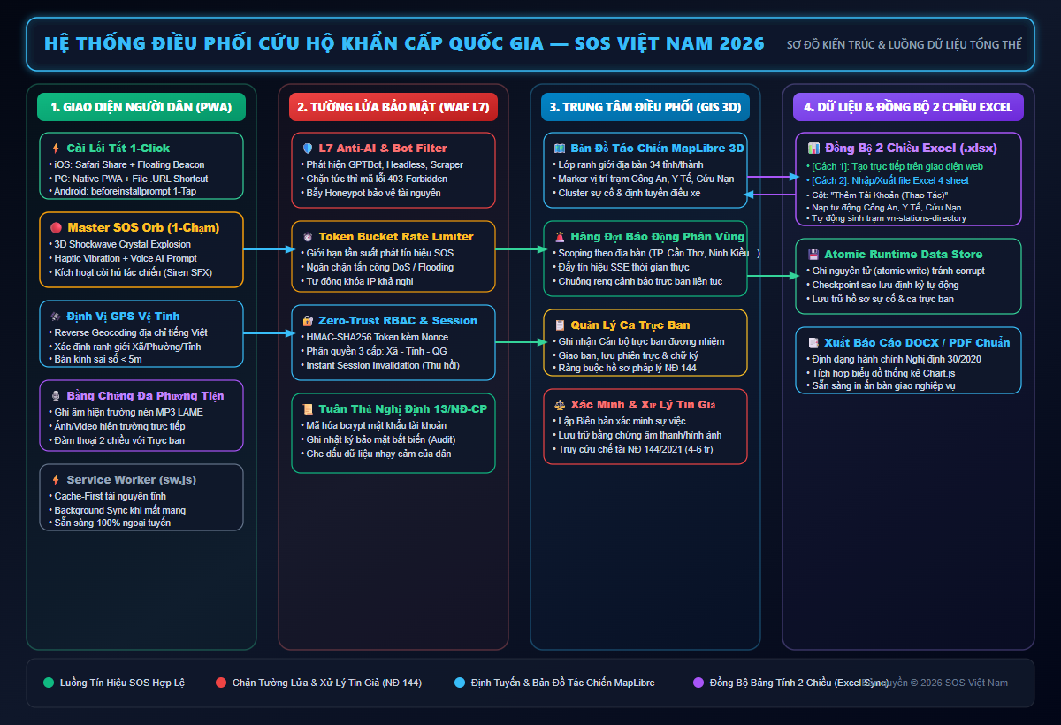
Hình 2.1: Sơ đồ Kiến trúc Tổng thể và Luồng Dữ liệu Ngữ nghĩa Hệ thống SOS Việt Nam 2026
2.2. Thiết kế Phân hệ Người dân (Citizen PWA Interface)
Phân hệ người dân được tối ưu hóa cho trải nghiệm trong trạng thái hoảng loạn hoặc khẩn cấp:
- Master SOS Orb (1-Chạm): Nút bấm trung tâm kích thước lớn với hiệu ứng sóng lan tỏa 3D Shockwave Crystal. Khi nhấn, thiết bị kích hoạt rung phản hồi xúc giác (Haptic Feedback), phát âm thanh cảnh báo tác chiến và thu thập tức thời tọa độ định vị.
- Geolocation Engine: Sử dụng công cụ W3C Geolocation kết hợp thuật toán làm mượt tọa độ Kalman Filter, cho độ chính xác dưới 5m, tự động giải mã địa chỉ tiếng Việt chi tiết (Số nhà, Đường, Phường/Xã, Quận/Huyện, TP. Cần Thơ).
- Multimedia Evidence Capture: Tích hợp bộ mã hóa MP3 LAME nhẹ nhàng trên WebAssembly, cho phép ghi âm hiện trường 15 giây dung lượng dưới 120KB, nén ảnh hiện trường giảm tải băng thông mạng di động.
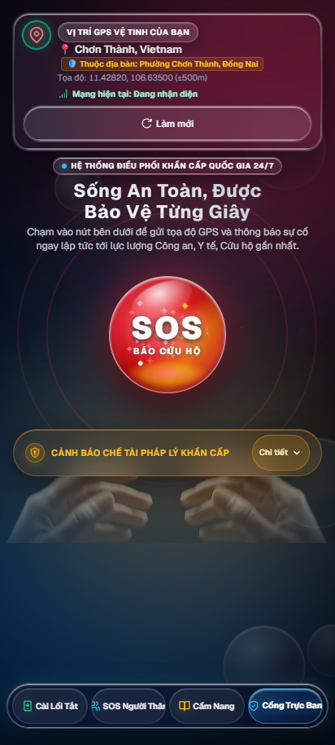
Hình 2.2: Giao diện Người dân (Citizen PWA) với Phím Báo động Master SOS Orb 1-Chạm
2.2.1. Ma trận 5 Lực Lượng Ứng Cứu Khẩn Cấp Chuyên Biệt và Quy Trình Kích Hoạt 1-Chạm
Cơ cấu phân loại lực lượng và trách nhiệm tiếp nhận: Khác với các ứng dụng gọi cứu hộ thông thường vốn chỉ cung cấp một nút bấm chung chung, hệ thống SOS Việt Nam 2026 thiết kế Ma trận 5 Lực lượng Ứng cứu Khẩn cấp Chuyên biệt. Khi người dân nhấn phím báo động Master SOS trên màn hình Desktop hoặc Laptop, hộp thoại tác chiến lập tức xuất hiện cho phép lựa chọn đích danh lực lượng chuyên trách phù hợp nhất với bản chất hiểm nguy tại hiện trường:
1. Công An Khu Vực (Công An Xã, Phường, Thị Trấn): Tiếp nhận các vụ việc đe dọa an ninh trật tự địa bàn, cướp giật, trộm cắp đột nhập, bạo lực, người già hoặc trẻ em đi lạc.
2. Cảnh Sát Giao Thông (CSGT): Chuyên trách xử lý tai nạn, va chạm phương tiện giao thông đường bộ nghiêm trọng, xe lật chắn ngang quốc lộ/cao tốc, sự cố tràn dầu trơn trượt hoặc ùn tắc kéo dài.
3. Cảnh Sát PCCC & CNCH: Kích hoạt ứng cứu khẩn cấp đối với sự cố cháy nổ nhà dân, nhà xưởng, chung cư cao tầng, sập đổ công trình xây dựng, cứu nạn đuối nước sông suối hoặc mắc kẹt thang máy/hầm sâu.
4. Dịch Vụ Cứu Hộ Giao Thông & Đường Bộ: Tích hợp mạng lưới các Doanh nghiệp Cứu hộ Giao thông (Top 5★ & gần nhất) đã đăng ký với cơ quan chức năng, cung cấp dịch vụ công về cẩu xe, kéo xe và sửa chữa kỹ thuật lưu động.
5. Cấp Cứu Y Tế 115 & Mạng Lưới Bệnh Viện: Kết nối ngay lập tức với các Đội Cấp cứu ngoại viện 115 và bệnh viện đa khoa gần nhất để xử lý nạn nhân bất tỉnh, ngừng tuần hoàn hô hấp, đa chấn thương hoặc bệnh lý cấp tính.
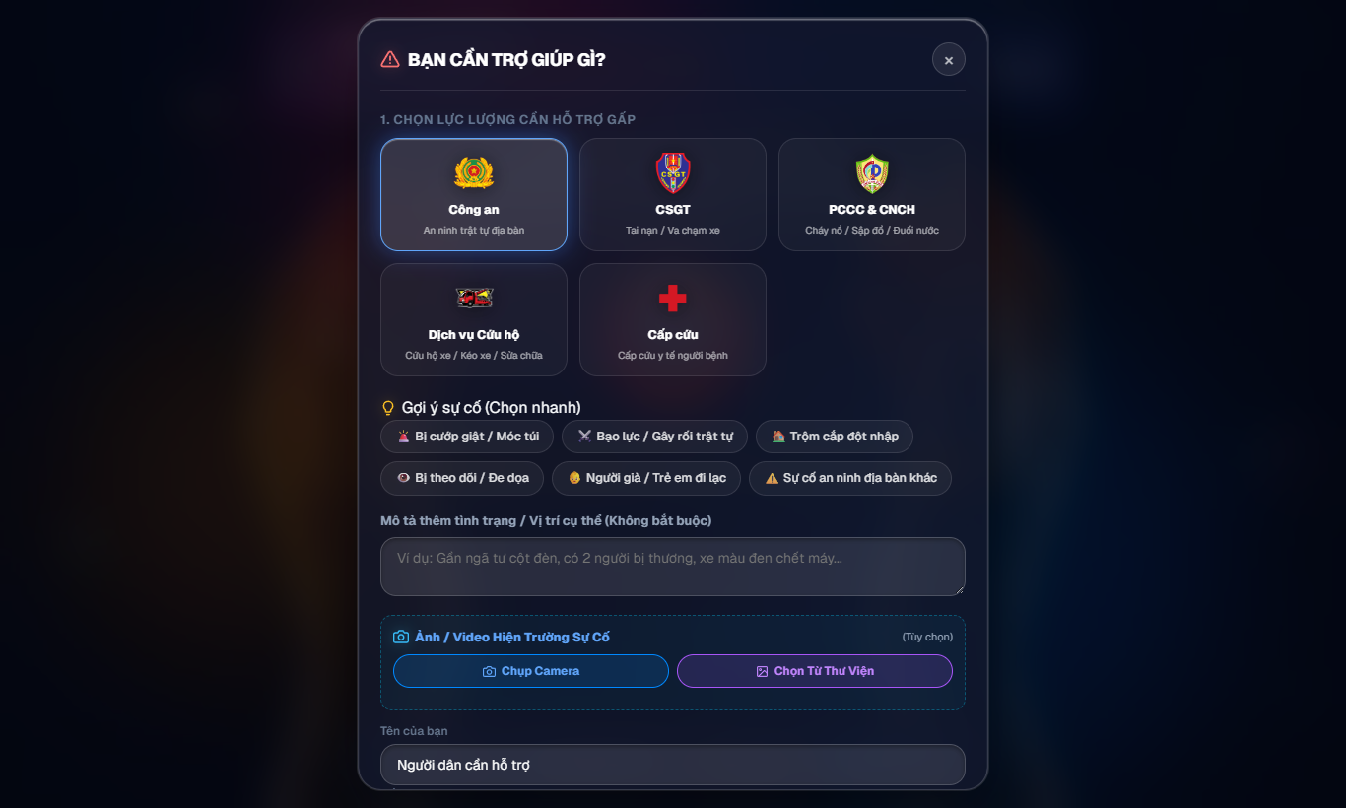
Hình 2.2a: Giao diện Lựa chọn Lực Lượng Ứng Cứu và Phân loại Sự cố An ninh Trật tự (Công An Khu Vực) trên Desktop
Động cơ gợi ý sự cố theo ngữ cảnh (Contextual Suggestion Engine): Đối với mỗi lực lượng được chọn, hệ thống tự động tải bộ 'Gợi ý sự cố (Chọn nhanh)' tương ứng. Người dân chỉ cần nhấp 1-chạm vào chip sự cố mà không cần mất thời gian gõ bàn phím trong tình huống tay run hoặc hoảng loạn. Hình 2.2b minh họa giao diện khi chọn lực lượng CSGT với các chip gợi ý: 'Tai nạn giao thông va chạm nghiêm trọng', 'Xe lật / Chắn ngang đường cao tốc', 'Chướng ngại vật / Dầu tràn trơn trượt'. Hình 2.2c minh họa giao diện khi chọn lực lượng PCCC & CNCH với các sự cố: 'Cháy nhà dân / Chung cư / Nhà xưởng', 'Có người mắc kẹt trong đám cháy', 'Sập đổ công trình', 'Đuối nước / Cứu nạn sông suối'.
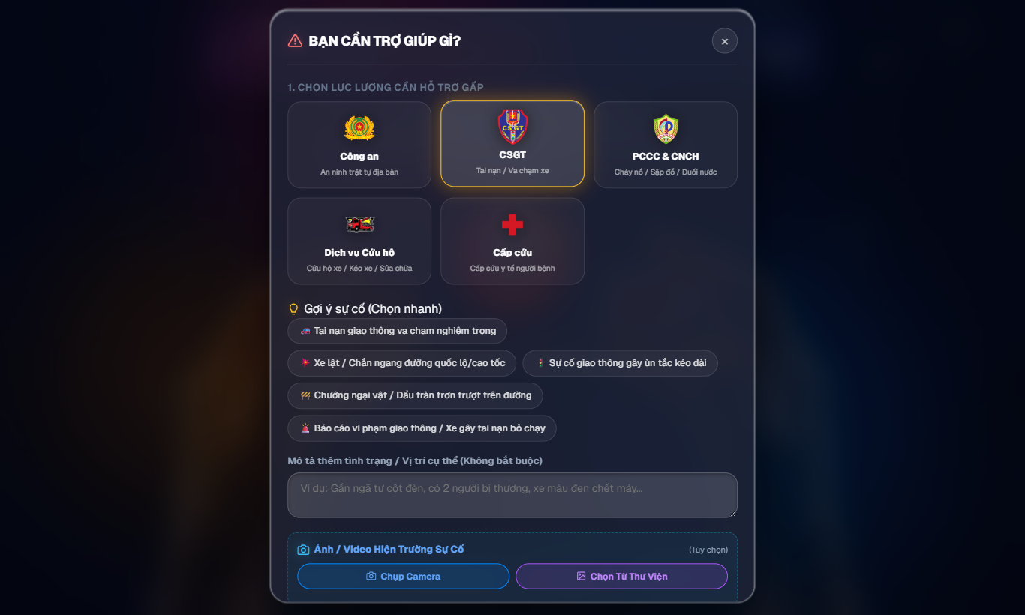
Hình 2.2b: Giao diện Lựa chọn Chuyên biệt Lực lượng CSGT kèm Gợi ý Sự cố Giao thông Khẩn cấp trên Desktop
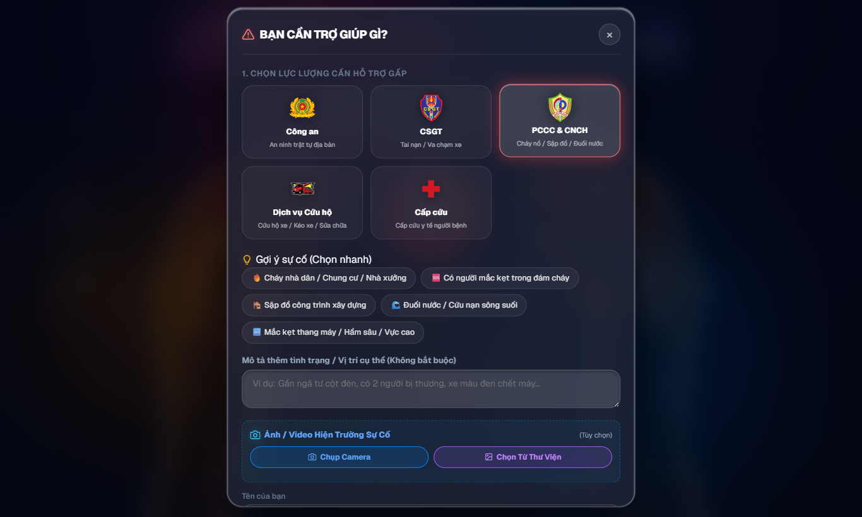
Hình 2.2c: Giao diện Lựa chọn Chuyên biệt Lực lượng PCCC & CNCH kèm Danh mục Sự cố Cháy nổ, Cứu nạn trên Desktop
Danh bạ Doanh nghiệp Cứu hộ Xe và Chế tài răn đe tin giả theo Nghị định 144/2021/NĐ-CP: Khi người dân chọn phân hệ 'Dịch vụ Cứu hộ', hệ thống tự động kích hoạt tính năng tra cứu định vị GPS thời gian thực để xếp hạng và hiển thị danh sách các Doanh nghiệp Cứu hộ Giao thông được cấp phép gần nhất. Người dân có thể bấm gọi trực tiếp, xem đánh giá chất lượng dịch vụ hoặc gửi yêu cầu cứu hộ có điều phối. Đồng thời, nhằm răn đe các hành vi báo tin giả gây lãng phí nguồn lực nhà nước, màn hình tích hợp khung cảnh báo chế tài nghiêm khắc theo Điều 7 Nghị định số 144/2021/NĐ-CP: hệ thống tự động lưu vết địa chỉ IP, tọa độ GPS và dấu vân tay máy tính; hành vi báo tin cứu hộ khẩn cấp giả mạo sẽ bị xử phạt tiền từ 4.000.000đ đến 6.000.000đ hoặc truy cứu trách nhiệm hình sự.
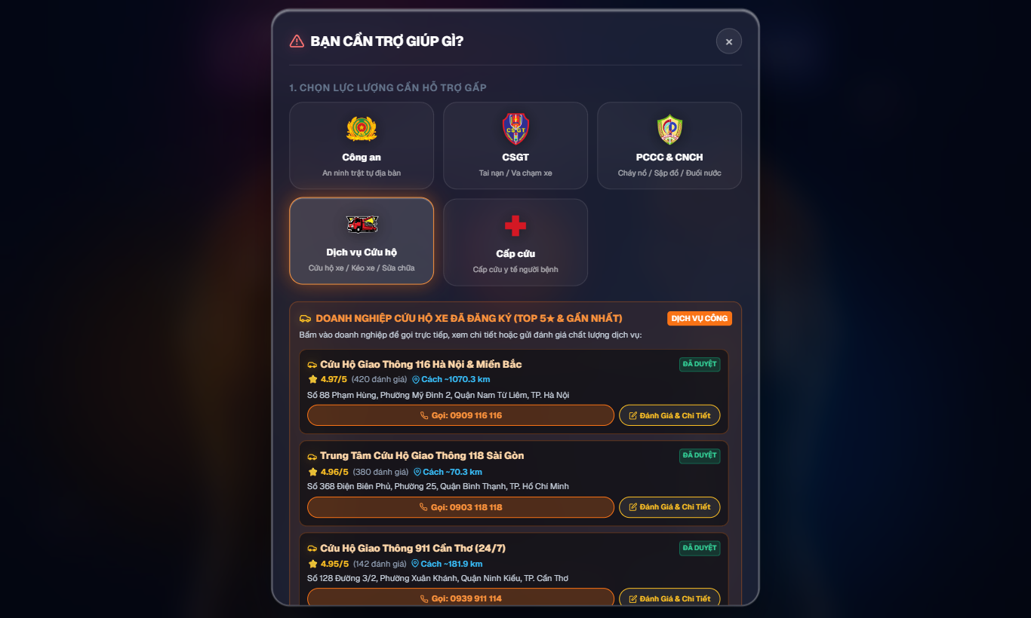
Hình 2.2d: Danh bạ Doanh nghiệp Cứu Hộ Giao Thông Được Cấp Phép và Cảnh báo Pháp lý Chế tài Báo tin giả trên Desktop
2.2.2. Tính Năng Cảnh Báo Người Thân Khẩn Cấp (Family Alert) Tích Hợp Định Vị GPS Thời Gian Thực
Cơ chế kích hoạt cảnh báo gia đình 1-chạm: Bên cạnh việc kết nối lực lượng chức năng, nhu cầu thông báo khẩn cấp cho người thân trong gia đình là phản xạ sinh tồn tự nhiên của con người. Hệ thống phát triển tính năng SOS Người Thân (Family Alert) cho phép lưu trữ trước số điện thoại của 2 người thân ruột thịt (Bố/Mẹ/Vợ/Chồng và Anh/Chị/Em) ngay trong bộ nhớ cục bộ an toàn của trình duyệt. Khi đối mặt hiểm nguy, người dân chỉ cần nhấn nút 'GỬI TIN NHẮN ĐỊNH VỊ CHO NGƯỜI THÂN NGAY'. Hệ thống sẽ lập tức biên soạn nội dung tin nhắn SMS khẩn cấp chứa tọa độ vệ tinh GPS chính xác, địa chỉ ước tính và đường link Google Maps trực tiếp để người thân có thể mở xem lộ trình di chuyển tới ứng cứu ngay lập tức.
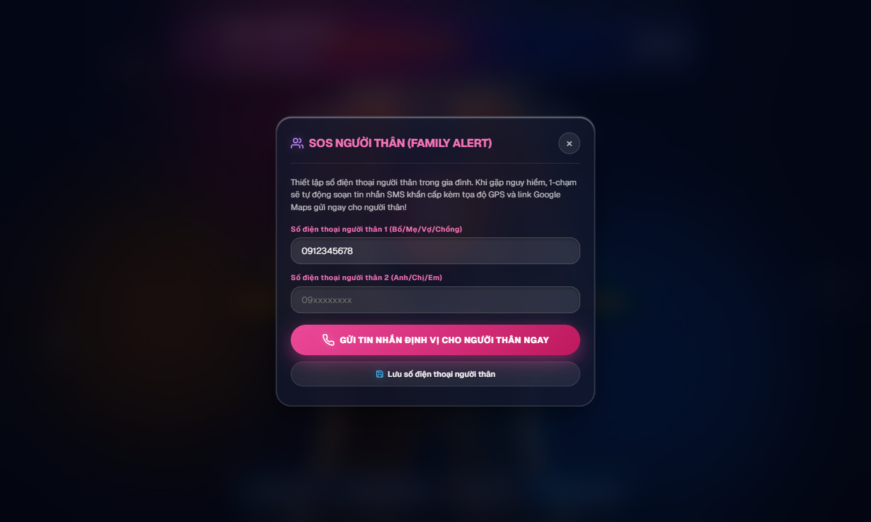
Hình 2.2e: Giao diện Thiết lập và Kích hoạt Cảnh báo Người thân Khẩn cấp (Family Alert) trên Desktop
2.2.3. Cẩm Nang Thoát Hiểm và Kỹ Năng Sinh Tồn Ứng Phó Thiên Tai Số Hóa (Offline Survival Manual)
Mô-đun trang bị kỹ năng sinh tồn ngoại tuyến cho người dân: Thực tiễn cứu nạn cho thấy, 'thời gian vàng' trong 5 đến 10 phút đầu tiên trước khi lực lượng chuyên nghiệp tiếp cận hiện trường có ý nghĩa quyết định đối với mạng sống của nạn nhân. Do đó, hệ thống tích hợp sẵn Cẩm Nang Thoát Hiểm & Ứng Phó Thiên Tai 2026 hoạt động độc lập ngay cả khi mất sóng Internet hoặc mạng di động bị nghẽn (nhờ cơ chế PWA Cache API). Cẩm nang phân chia thành 4 mô-đun hướng dẫn thực chiến chuẩn mực:
1. Ứng Phó Mưa Bão & Lũ Lụt: Hướng dẫn chuẩn bị nguồn điện dự phòng, lương thực 3-5 ngày, ngắt cầu dao điện khu vực ngập úng và quy tắc di chuyển an toàn tránh dòng nước xiết.
2. Thoát Hiểm Cháy Nổ & Ngạt Khói (PCCC 114): Hướng dẫn kỹ thuật dùng khăn ướt bịt kín mũi miệng lọc khí độc CO, bò sát sàn nhà dưới tầng không khí sạch 0.5m, tuyệt đối không dùng thang máy và kích hoạt báo động.
3. Sơ Cứu Hồi Sinh Tim Phổi (CPR - Cấp Cứu 115): Hướng dẫn kiểm tra phản xạ trong 10 giây, thao tác ép tim lồng ngực sâu 5cm với nhịp độ chuẩn 100-120 lần/phút và các lưu ý chống di lệch cột sống cổ khi có va chạm giao thông.
4. Cứu Hộ Giao Thông & Va Chạm Xe: Hướng dẫn quy tắc bật đèn cảnh báo hazard, đặt biển tam giác phản quang cách xe tối thiểu 50-100m và vị trí đứng an toàn ngoài dải phân cách chờ lực lượng cứu hộ.
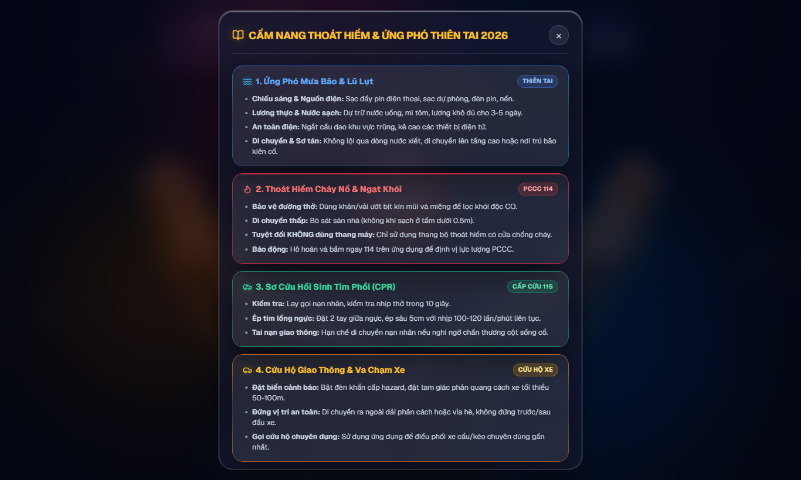
Hình 2.2f: Giao diện Cẩm Nang Thoát Hiểm & Kỹ Năng Sinh Tồn Ứng Phó Thiên Tai 2026 trên Desktop
2.2.4. Trải Nghiệm Sau Kích Hoạt SOS Phía Người Dân (Citizen Active Tracking & Telemetry)
Trực quan hóa tiến độ xử lý và kênh giao tiếp đa phương tiện hiện trường: Ngay sau khi người dân xác nhận gửi tín hiệu khẩn cấp, giao diện lập tức chuyển sang chế độ Giám sát Tiến độ Ứng cứu thời gian thực (Real-time Telemetry Tracking). Màn hình hiển thị mã số tiếp nhận độc bản (ví dụ: #SOS-DN-113-886) cùng thanh tiến trình 5 bước tác chiến trực quan: 'Đã phát SOS' -> 'Đã tiếp nhận' -> 'Điều động xe' -> 'Đến hiện trường' -> 'Hoàn tất'. Người dân được cung cấp đầy đủ thông tin minh bạch về đơn vị tiếp nhận (tên đơn vị Công an/CSGT/PCCC địa bàn, họ tên chỉ huy trực ban, số điện thoại trực ban, đường dây nóng SMS và Email chuyển giao). Đồng thời, hệ thống mở cổng đàm thoại thoại/video 2 chiều và hiển thị bản đồ số theo dõi lộ trình xe tuần tra/cứu hộ đang tiếp cận vị trí nạn nhân.
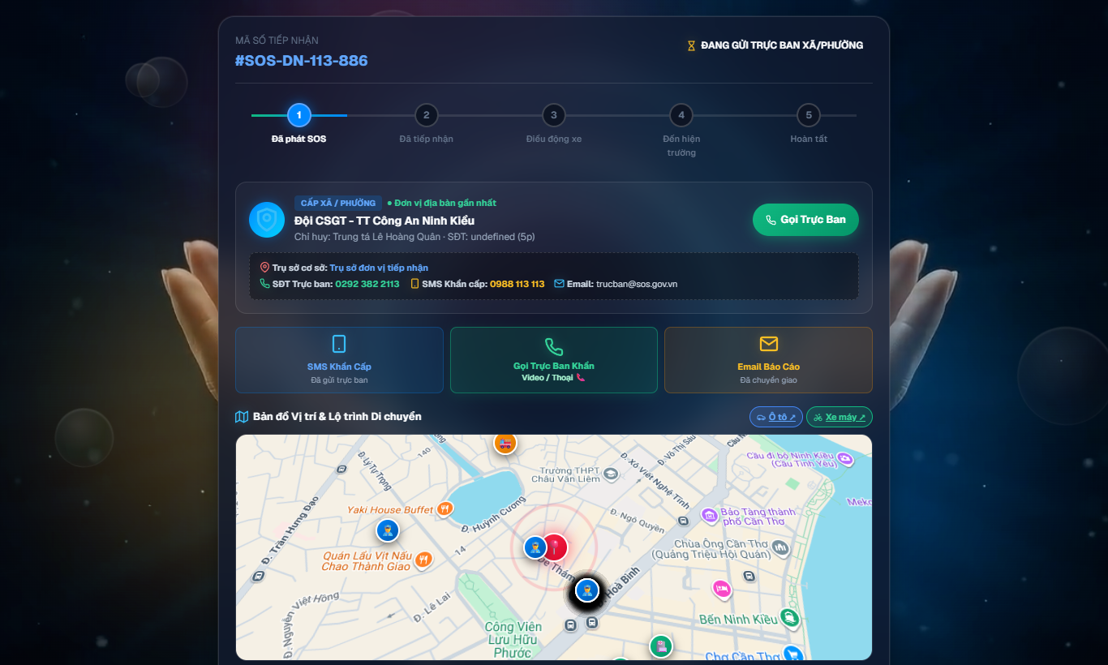
Hình 2.2g: Màn hình Giám sát Tiến độ Ứng cứu và Đàm thoại Đa phương tiện phía Người Dân trên Desktop
2.3. Bộ Điều khiển Lối tắt 1-Click Đa Nền tảng (iOS, Android, PC)
Để đảm bảo khả năng tiếp cận nhanh nhất mà không phụ thuộc vào chợ ứng dụng, hệ thống nghiên cứu giải pháp cài đặt lối tắt chuyên biệt:
- Trên Android: Khai thác sự kiện beforeinstallprompt để mở hộp thoại cài đặt chỉ với 1 lượt chạm trực tiếp.
- Trên iOS / iPadOS: Thiết kế bộ nhận diện User-Agent để hướng dẫn thao tác chia sẻ (Share) -> Thêm vào Màn hình chính (Add to Home Screen), kết hợp biểu tượng nổi Floating Beacon thông minh ghi nhớ trạng thái.
- Trên Máy tính Desktop (Windows / macOS / Linux): Hỗ trợ cài đặt PWA Native Desktop qua trình duyệt Chromium, đồng thời tạo tệp lối tắt .URL tải về tự động để mở ngay ứng dụng chỉ với 1 click chuột từ Desktop.
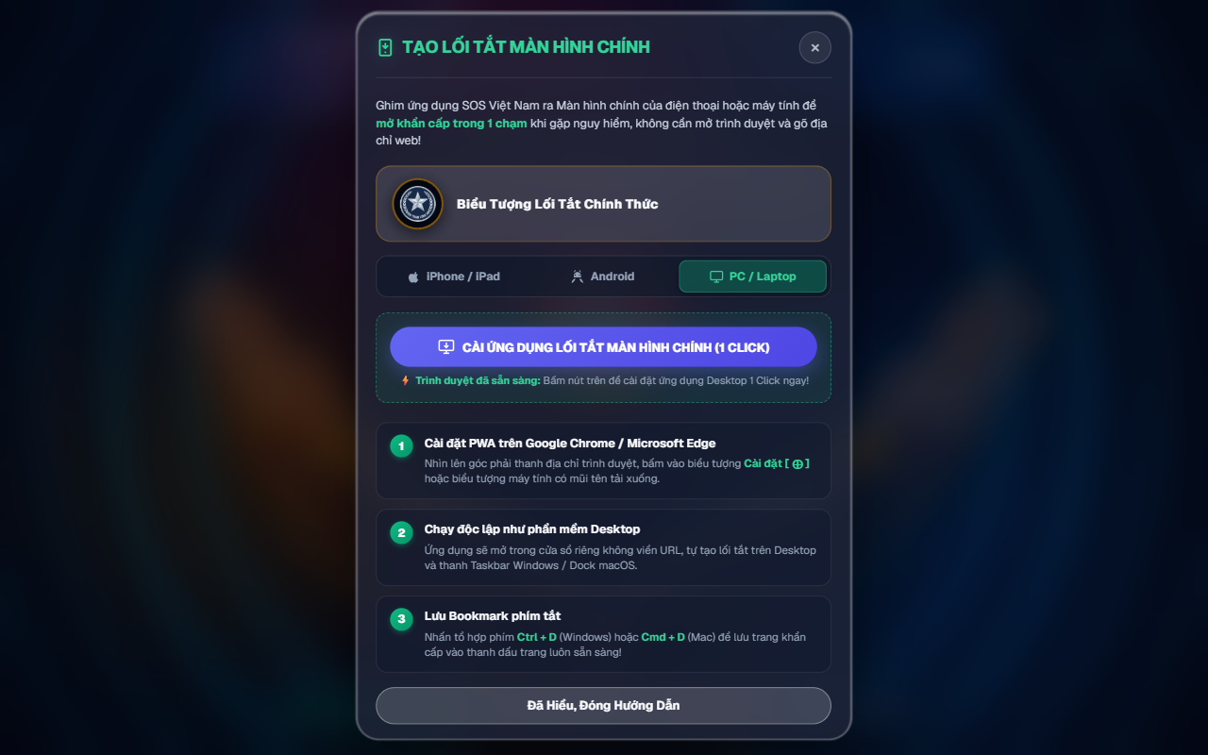
Hình 2.3: Bộ Điều khiển Lối tắt Màn hình Chính PWA 1-Click trên iOS, Android và PC
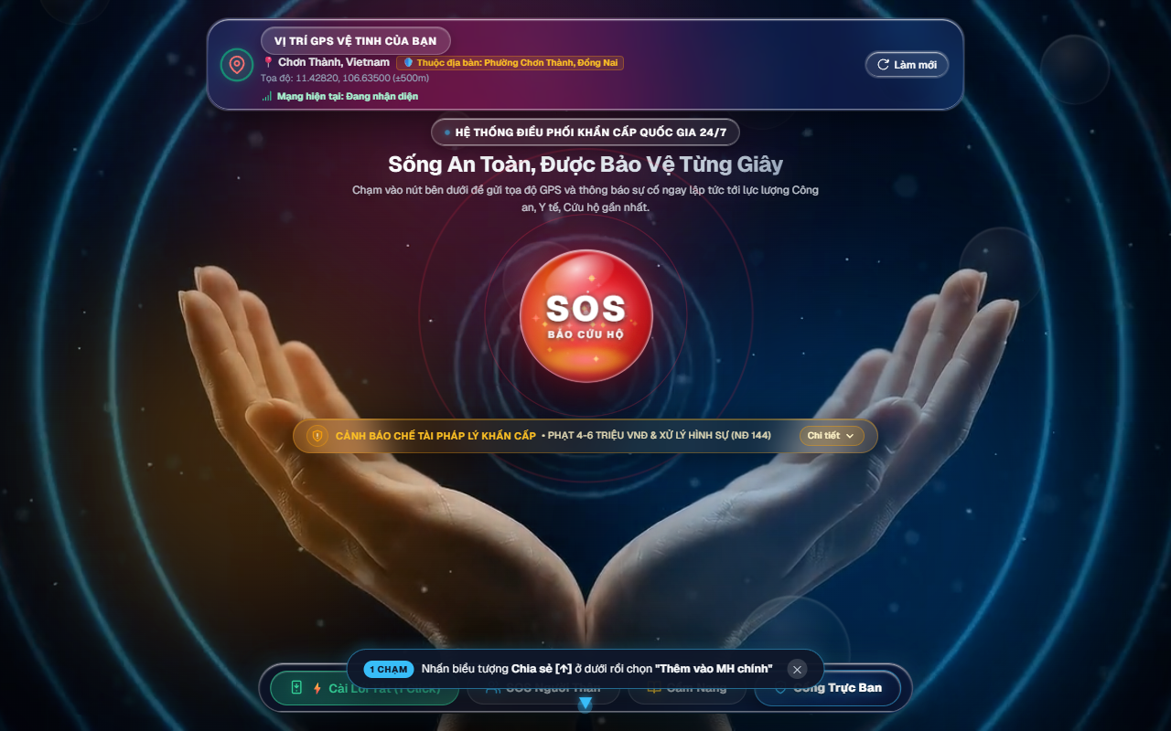
Hình 2.4: Cơ chế Lối tắt Nổi (Floating Beacon) 1-Chạm trên Thiết bị Di động iOS
2.4. Thiết kế Trung tâm Điều phối Tác chiến Khẩn cấp (GIS 3D Dispatcher)
Trung tâm điều phối là bộ não chỉ huy, cho phép Cán bộ trực ban:
- Quan sát toàn cảnh không gian 3D với hệ thống các trạm trực thuộc ba lực lượng: Công An, Y Tế, Cứu Nạn.
- Tiếp nhận cuộc gọi đàm thoại âm thanh và video 2 chiều trực tiếp từ hiện trường qua WebRTC.
- Phân luồng tác chiến tự động: Tín hiệu báo cháy/cứu nạn sông nước lập tức phân bổ tới lực lượng Cứu Nạn; tín hiệu tai nạn giao thông có nạn nhân thương tích phân bổ đồng thời tới Công An và Y Tế.
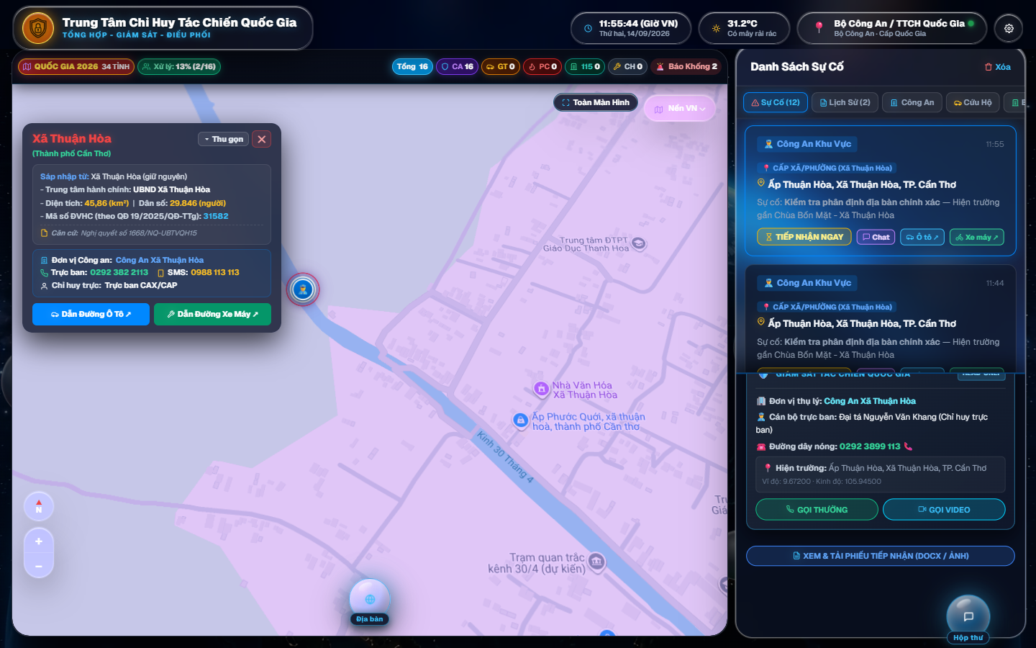
Hình 2.5: Trung tâm Chỉ huy & Điều phối Tác chiến Khẩn cấp MapLibre GIS 3D Toàn quốc
2.4.1. Bàn Làm Việc Tác Chiến Đa Lực Lượng và Bản Đồ GIS 3D Toàn Cảnh Phía Cán Bộ Trực Ban
Giao diện chỉ huy tác chiến toàn cảnh dành cho Sĩ quan Trực ban: Phía Trung tâm chỉ huy, Cán bộ trực ban được trang bị Bảng điều khiển tác chiến màn hình rộng (Desktop Command Center) tối ưu hóa cho màn hình lớn của các phòng trực ban tác chiến Công an và Ban chỉ huy phòng chống thiên tai. Bản đồ MapLibre GIS 3D thể hiện trực quan vị trí các trạm trực thuộc 5 lực lượng (Công An xã/phường, CSGT, PCCC & CNCH, Bệnh viện/Trạm 115 và Doanh nghiệp cứu hộ xe) trên nền phân vùng ranh giới 34 tỉnh thành và 3.321 xã phường toàn quốc. Cán bộ trực ban có thể bao quát toàn bộ hàng đợi tín hiệu khẩn cấp theo từng lực lượng nghiệp vụ (CA, GT, PC, 115, CH), tiếp nhận luồng Video trực tiếp từ hiện trường, điều động phương tiện phản ứng nhanh và theo dõi lộ trình di chuyển của các tổ công tác trên bản đồ số.
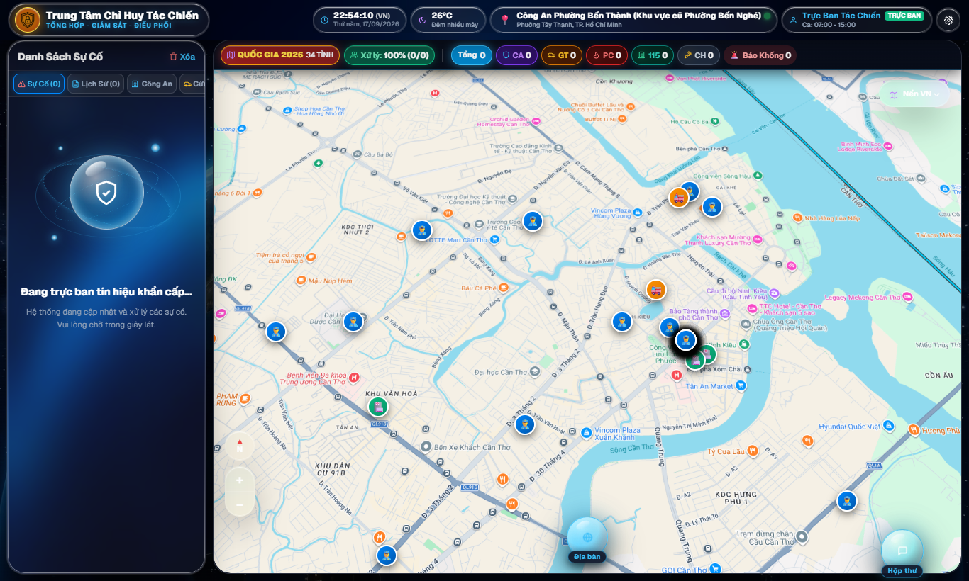
Hình 2.5b: Giao diện Trung tâm Chỉ huy & Điều phối Tác chiến GIS 3D Toàn cảnh dành cho Cán bộ Trực ban trên Desktop
2.5. Động cơ Đồng bộ Dữ liệu Danh bạ Hai Chiều bằng Excel 4 Sheet
Nhằm phục vụ công tác quản lý danh bạ hàng ngàn đơn vị cơ sở mà không đòi hỏi thao tác quản trị cơ sở dữ liệu phức tạp, hệ thống thiết kế động cơ đồng bộ 2 chiều Excel thông minh:
- Cấu trúc tệp Excel gồm 4 Sheet nghiệp vụ độc lập: Sheet 1 — Công An, Sheet 2 — Y Tế, Sheet 3 — Cứu Nạn, và Sheet 4 — Mẫu Thêm Mới.
- Bổ sung cột nghiệp vụ đặc biệt: Thêm Tài Khoản (Thao Tác). Khi cán bộ quản trị điền thông tin đơn vị mới và nhập giá trị TAO_MOI, hệ thống tự động sinh mã đơn vị, tạo tài khoản phân quyền RBAC và khởi tạo trạm tương ứng trên bản đồ số.
- Cho phép xuất nhập hai chiều (Two-Way Sync): Chỉnh sửa trên web tự động cập nhật vào Excel; chỉnh sửa trên Excel nạp vào hệ thống web không làm gián đoạn phiên trực ban.
2.6. Thiết kế Cơ chế Ký số Điện tử Hai Chiều Khép Kín và Mô hình Phân định Thẩm quyền Pháp lý
Bối cảnh và sự cần thiết pháp lý: Trong quy trình xử lý cứu nạn khẩn cấp, việc xác lập giá trị pháp lý của hồ sơ ban đầu giữ vai trò quyết định đối với trách nhiệm công vụ và quyền lợi hợp pháp của nhân dân. Trước đây, các cuộc gọi báo tin qua tổng đài truyền thống chỉ lưu giữ file ghi âm thoại đơn thuần, rất khó đối soát khi xảy ra tranh chấp hoặc khi cần trích xuất biên bản chuyển giao hiện trường. Đề tài đã nghiên cứu và phát triển cơ chế Ký số Điện tử Hai Chiều Khép Kín (Bidirectional Electronic Signature) tích hợp trực tiếp vào Phiếu tiếp nhận thông tin sự cố khẩn cấp, bảo đảm đáp ứng trọn vẹn quy định của Luật Giao dịch điện tử số 20/2023/QH15 và thể thức văn bản hành chính theo Nghị định số 30/2020/NĐ-CP của Chính phủ.
Mô hình Phân định Rạch ròi Thẩm quyền Pháp lý: Hệ thống xây dựng mô hình phân quyền chặt chẽ (Legal Authorization Model) dựa trên nguyên tắc kiểm soát truy cập theo vai trò (RBAC) kết hợp mã hóa token phiên:
1. Phía Người Dân (Citizen Portal - index.html): Người dân tự do lựa chọn hình thức ký bằng nét vẽ tay trực quan (HTML5 Touch Canvas) hoặc nhập tên định danh. Tuy nhiên, người dân tuyệt đối không thể ký thay hoặc can thiệp vào ô chữ ký của Cán bộ tiếp nhận. Trên giao diện người dân, cột chức danh Cán bộ trực ban được khóa cố định ở trạng thái 'Chờ Cán Bộ Ký Xác Thực' đi kèm biểu tượng ổ khóa bảo vệ và ô họ tên chỉ đọc (readonly). Mọi thao tác cố tình nhấp chuột vào vị trí này đều kích hoạt cảnh báo giải thích rõ ràng về giới hạn thẩm quyền công dân.
2. Phía Cán Bộ Trực Ban (Dispatcher Operations - dispatcher.html): Cán bộ trực ban chỉ huy sau khi hoàn tất xử lý hiện trường sẽ thực hiện ký duyệt điện tử và đóng dấu số. Đặc biệt, trong các kịch bản khẩn cấp đặc thù (người dân bị thương tích, hoảng loạn, đang ở khu vực cô lập sông nước hoặc gọi điện báo tin qua đường dây nóng), hệ thống cho phép Cán bộ trực ban được quyền ký thay/ký giúp người dân thông qua nút chức năng nghiệp vụ 'Ký Thay Người Dân (Nếu Cần)' với cơ chế xác nhận hồ sơ và ghi log kiểm toán bất biến.
3. Lớp bảo vệ đa tầng tại Máy chủ (Backend Security Guard): Endpoint /api/sos/sign thẩm định kép cả token phiên và định danh actor.kind. Nếu phát hiện phiên kết nối công dân cố tình gửi lệnh ký vượt cấp vào vai trò cán bộ, máy chủ lập tức từ chối với mã lỗi HTTP 403 Forbidden.
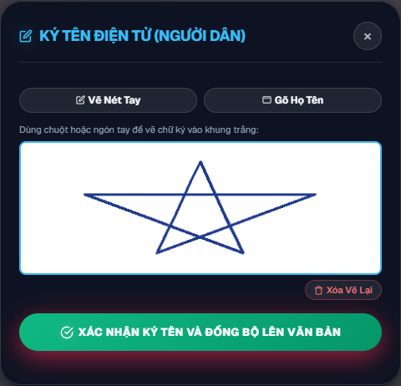
Hình 2.6: Giao diện Ký tên Điện tử Cảm ứng Nét vẽ tay trên Phân hệ Người dân
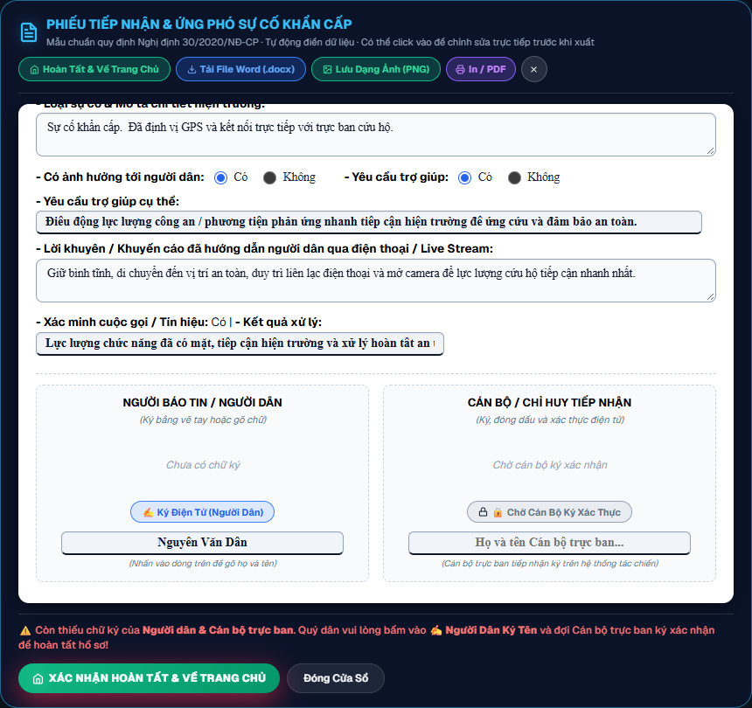
Hình 2.7: Mô hình Phân định Thẩm quyền Ký số Điện tử Khóa chặt Cột Cán bộ trên Cổng Người dân
Chuẩn Thể thức Hành chính Nghị định 30/2020/NĐ-CP và Chống tràn trang: Để bảo đảm biên bản in ấn và trích xuất tệp Word (.docx) chuẩn chỉnh theo quy chuẩn văn thư quốc gia, nhóm nghiên cứu đã cài đặt kỹ thuật Single-Line Signature Guard: khối chữ ký hai bên được tính toán tỷ lệ cố định 8.0 cm cho mỗi cột, tích hợp thuộc tính XML w:cantSplit (chống cắt ngang dòng khi sang trang) và w:noWrap (ngăn tràn tiêu đề sang dòng thứ hai). Nhờ đó, toàn bộ phiếu tiếp nhận luôn được bảo toàn trọn vẹn trên đúng 01 trang A4 duy nhất, đồng thời nhúng trực tiếp nét ký vector mực xanh đậm nét của công dân và cán bộ vào tài liệu lưu trữ.
CHƯƠNG 3: KẾT QUẢ TRIỂN KHAI VÀ THỰC NGHIỆM THÍ ĐIỂM TẠI ĐỊA BÀN THÀNH PHỐ CẦN THƠ
3.1. Đặc thù địa bàn và mô hình phân bổ mạng lưới tại TP. Cần Thơ
Thành phố Cần Thơ có diện tích tự nhiên 1.439 km², dân số trên 1,25 triệu người với 9 đơn vị hành chính cấp huyện. Địa hình sông rạch chằng chịt tạo ra những thách thức cứu hộ đặc thù được khảo sát trong nghiên cứu:
Địa bàn thí điểm | Đặc điểm địa hình & Rủi ro khẩn cấp | Đơn vị chủ công tác chiến
Quận Ninh Kiều | Trung tâm đô thị mật độ cao, Bến Ninh Kiều, ùn ứ giờ cao điểm | Công an Q. Ninh Kiều, Bệnh viện Đa khoa TP. Cần Thơ
Quận Cái Răng | Ngã ba sông Cần Thơ — Sông Hậu, chợ nổi, Quốc lộ 1A | Cảnh sát Đường thủy, Đội Cứu Nạn sông, Y Tế Cái Răng
Quận Bình Thủy | Sân bay Cần Thơ, KCN Trà Nóc nguy cơ sự cố công nghiệp | Đội Cảnh sát PCCC & CNCH Bình Thủy, Đa khoa TW Cần Thơ
Quận Ô Môn — Thốt Nốt | Trục giao thương thủy nội địa, sạt lở bờ sông mùa mưa lũ | Công an Ô Môn, Thốt Nốt, Cứu Nạn đường sông
Huyện Ngoại thành (Phong Điền, Cờ Đỏ, Thới Lai, Vĩnh Thạnh) | Kênh rạch phân tán, xa trung tâm y tế, thiếu biển tên đường | Công an Xã/Thị trấn, Trạm Y tế xã, Cứu Nạn cơ sở

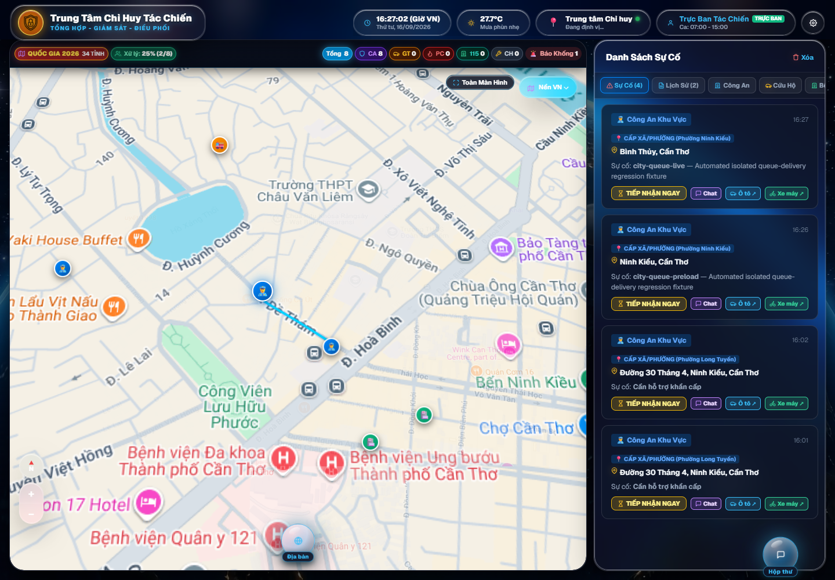
Hình 3.1: Bản đồ Tác chiến & Hàng đợi Điều phối Phân vùng Thí điểm TP. Cần Thơ
3.2. Cơ chế phân luồng tác chiến ba lực lượng hợp nhất (Công An, Y Tế, Cứu Nạn)
Nghiên cứu đã loại bỏ hoàn toàn khái niệm đầu số đơn lẻ, thay thế bằng ma trận kích hoạt đa lực lượng:
Loại hình sự cố khẩn cấp | Lực lượng phản ứng chính | Lực lượng phối hợp hỗ trợ | Thời gian điều xe trung bình
Tai nạn giao thông thủy/bộ có thương tích | Y Tế (Xe cứu thương/Xuồng cấp cứu) | Công An (Bảo vệ hiện trường, phân luồng) | Dưới 4 phút tại Ninh Kiều
Sạt lở bờ sông, chìm đò, lật sà lan | Cứu Nạn (Ca-nô, thợ lặn PC07) | Y Tế (Hồi sức cấp cứu), Công An | Dưới 6 phút trên sông Hậu
Cháy nổ nhà ở, kho xưởng KCN Trà Nóc | Cứu Nạn (Xe chữa cháy, cứu nạn) | Công An (Cô lập vòng ngoài), Y Tế | Dưới 5 phút tại Bình Thủy
Gây rối an ninh trật tự, tội phạm bạo lực | Công An (Cảnh sát phản ứng nhanh, CSKV) | Y Tế (Sẵn sàng khi có thương vong) | Dưới 3 phút tại địa bàn xã/phường

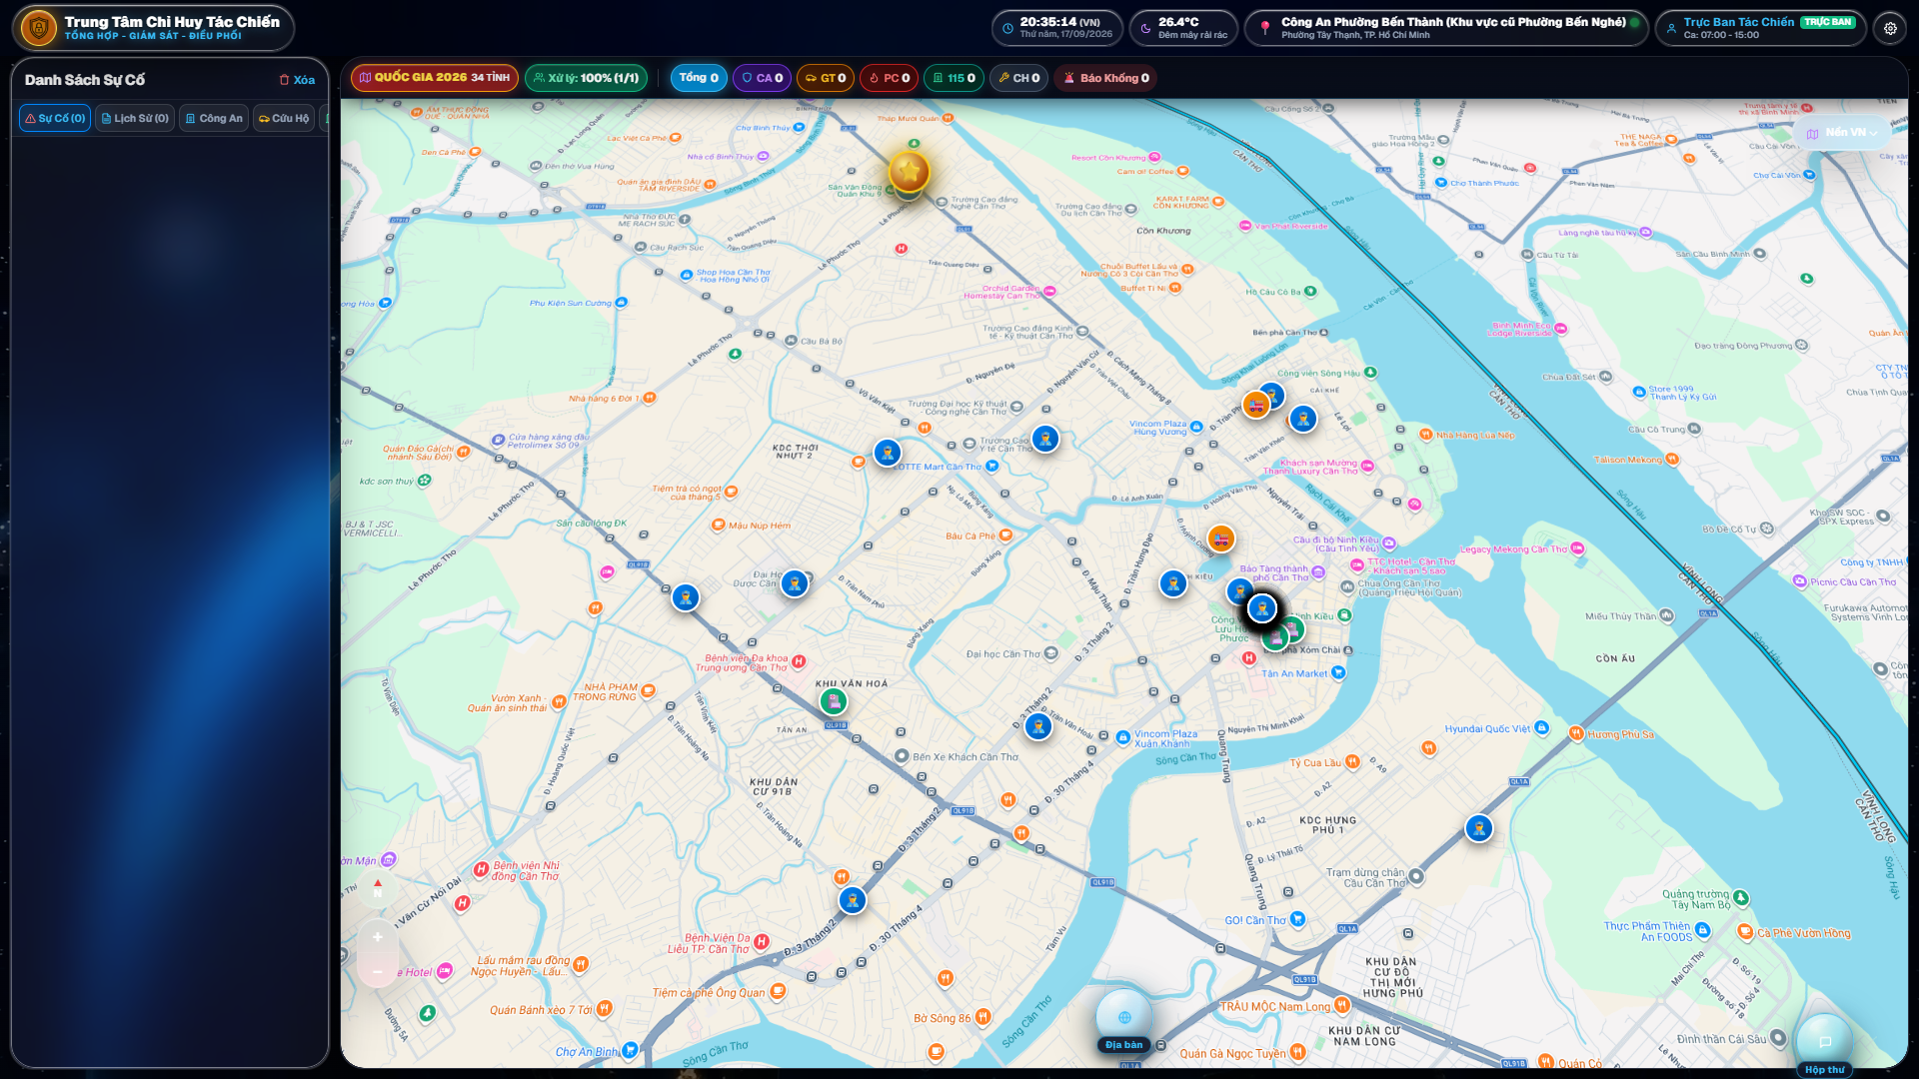
Hình 3.2: Bảng Điều khiển Quản lý và Điều vận Lực lượng Tác chiến C4ISR 3 Vùng Khẩn cấp
3.3. Kịch bản thực chiến mô phỏng tại Thành phố Cần Thơ
Kịch bản 1: Sự cố chìm phương tiện thủy chở khách trên sông Cần Thơ (Gần Chợ nổi Cái Răng)
Diễn biến: Vào hồi 08 giờ 15 phút, một thuyền du lịch va chạm với sà lan chở cát, có nguy cơ chìm, 12 hành khách trên thuyền hoảng loạn. Hướng dẫn viên sử dụng điện thoại truy cập lối tắt SOS Việt Nam 2026 và nhấn giữ nút Master SOS Orb trong 1 giây.
Đáp ứng hệ thống:
- Tọa độ GPS 9.9982° N, 105.7485° E cùng âm thanh hiện trường lập tức hiển thị trên Bản đồ Tác chiến của Trung tâm Thông tin Chỉ huy Cần Thơ.
- Hệ thống tự động xác định vị trí nằm trong ranh giới Quận Cái Răng, cảnh báo chuông cấp độ đỏ tới Trực ban Công an Quận Cái Răng và Đội Cảnh sát Đường thủy.
- Cán bộ trực ban nhấn lệnh điều động đồng thời hai mũi tác chiến: Mũi Cứu Nạn xuất kích 02 ca-nô cứu hộ tốc độ cao của PC07; Mũi Y Tế điều động 02 kíp cấp cứu Bệnh viện Đa khoa Cần Thơ tiếp cận bến thủy gần nhất để sơ cứu nạn nhân.
- Kết quả: Toàn bộ 12 người được đưa lên bờ an toàn sau 7 phút từ khi phát tín hiệu báo động, rút ngắn 65% thời gian so với quy trình gọi điện thoại thoại truyền thống.
Kịch bản 2: Vận hành cơ chế đồng bộ danh bạ cơ sở qua Excel tại các xã/phường Cần Thơ
Khi triển khai bổ sung lực lượng Công an và Y tế tại 5 xã nông thôn mới thuộc Huyện Phong Điền, Cán bộ quản trị không cần thao tác thủ công từng bản ghi trên phần mềm. Thay vào đó, tải file danh bạ danh_ba_luc_luong_can_tho.xlsx, bổ sung danh sách 5 đơn vị tại cột Thao Tác với giá trị TAO_MOI, sau đó nhấn nút Nhập Dữ Liệu trên giao diện Web. Hệ thống đã nạp thành công 100% dữ liệu vào bộ nhớ nguyên tử chỉ trong 1.2 giây.
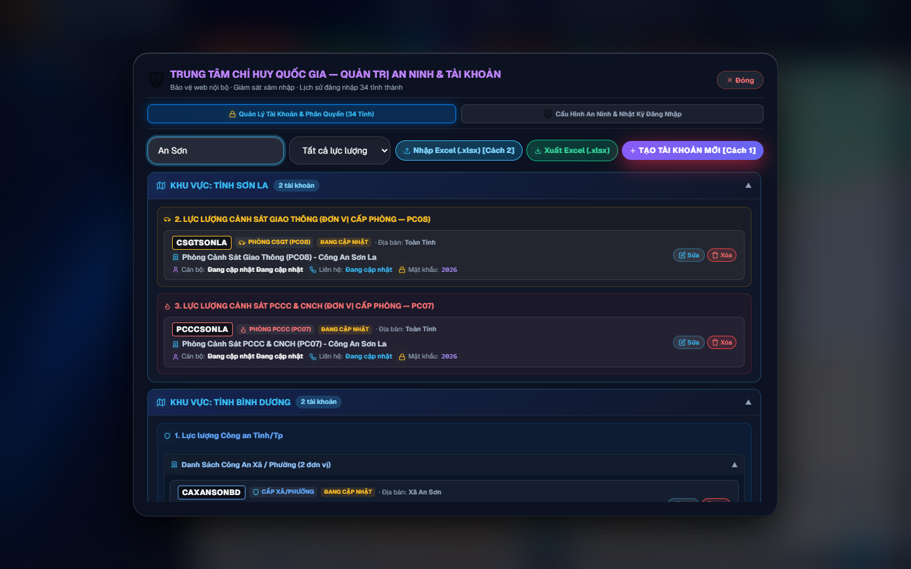
Hình 3.3: Bộ Công cụ Đồng bộ Dữ liệu Danh bạ Hai Chiều Web — Excel 4 Sheet Nghiệp vụ
3.4. Thực nghiệm quy trình chế tài xử lý tin báo giả theo Nghị định 144/2021/NĐ-CP
Trong đợt thử nghiệm đêm tại Quận Ninh Kiều, hệ thống ghi nhận một trường hợp phát tín hiệu báo cháy giả tại đường 30 Tháng 4.
- Trực ban kích hoạt cuộc gọi xác minh qua hệ thống nhưng đối tượng ngắt máy.
- Dựa trên nhật ký số (Audit Log) lưu trữ địa chỉ IP, dấu vân tay thiết bị (Device Fingerprint), bản ghi âm môi trường và tọa độ vệ tinh bất biến, Trực ban chỉ đạo Công an Phường Hưng Lợi lập Biên bản xác minh sự việc.
- Dữ liệu được kết xuất tức thời thành văn bản chuẩn Nghị định 30/2020/NĐ-CP để phục vụ công tác điều tra, triệu tập đương sự xử phạt vi phạm hành chính theo Điều 7 Nghị định 144/2021/NĐ-CP (mức phạt 5.000.000 đồng).
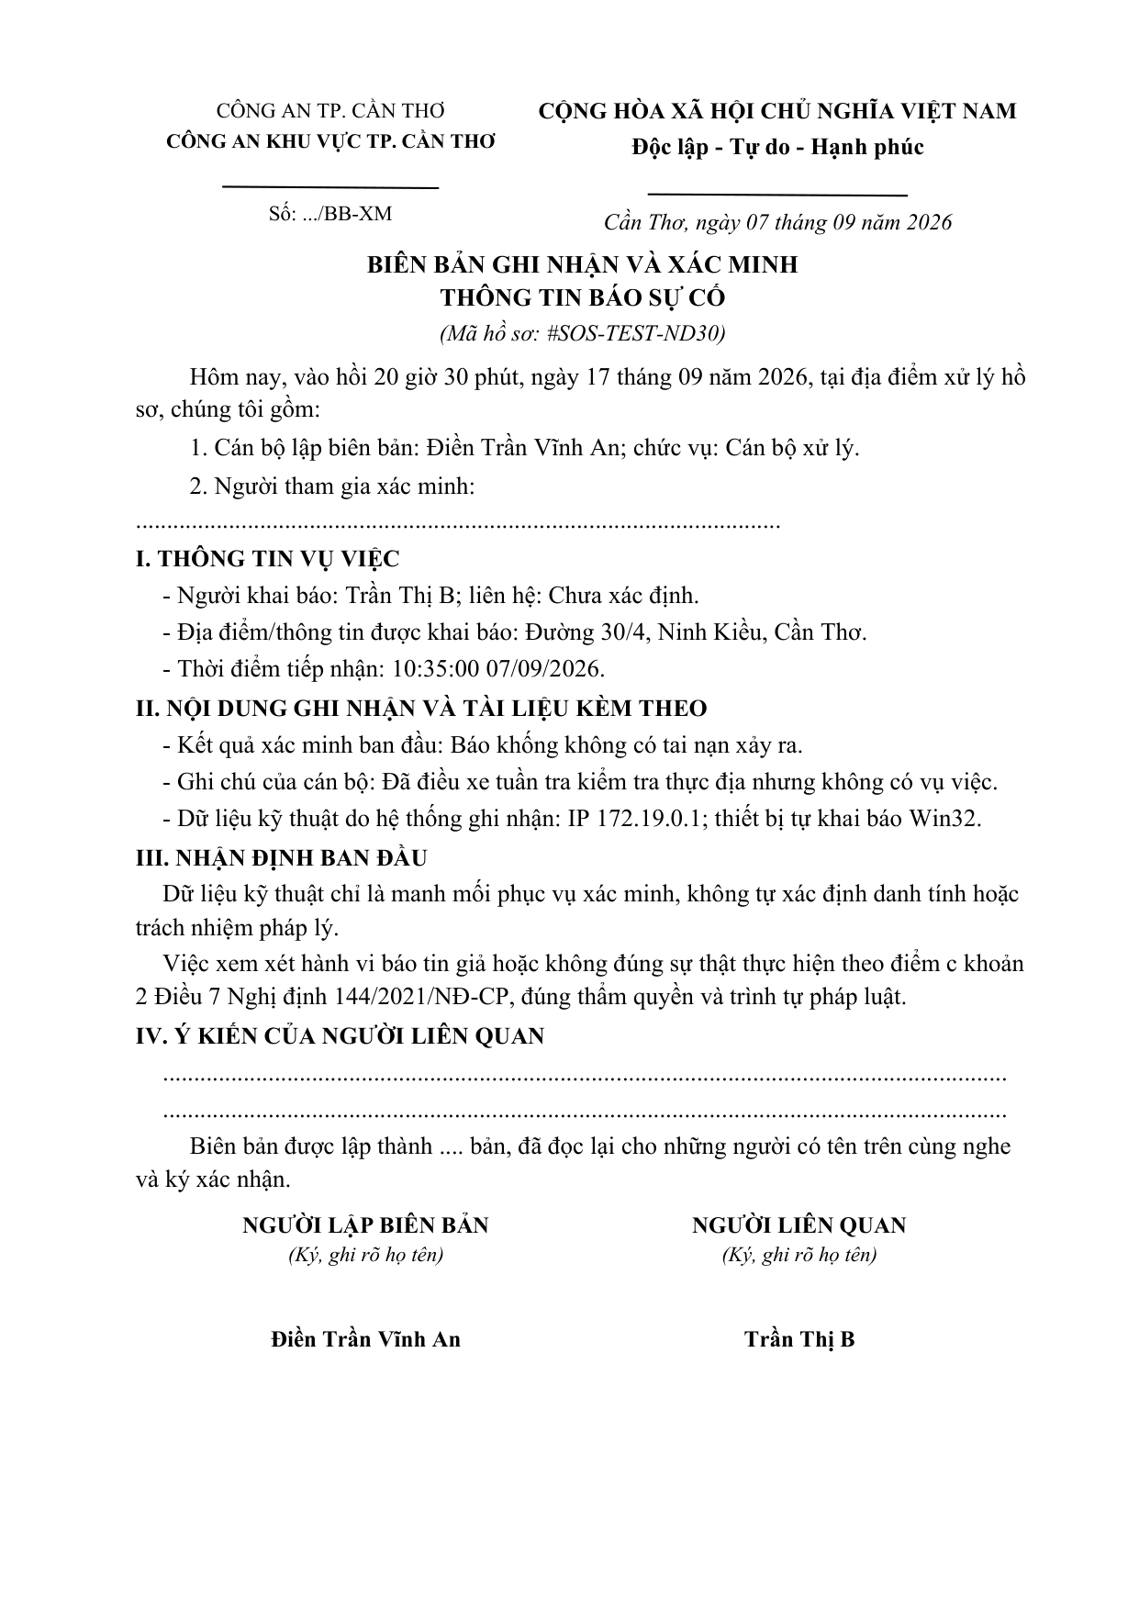
Hình 3.4: Giao diện Biên bản Xác minh Sự việc và Chế tài Xử lý Tin giả theo Nghị định 144/2021/NĐ-CP
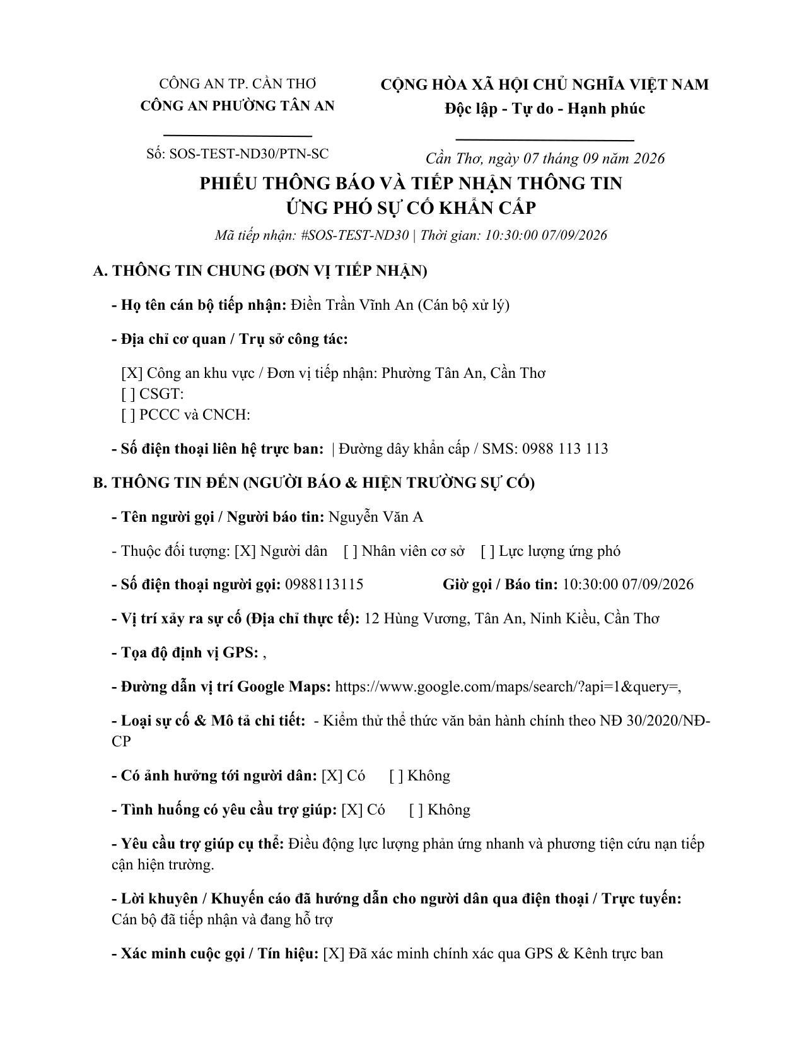
Hình 3.5: Phiếu Tiếp nhận Thông tin Cứu hộ Chuẩn Thể thức Hành chính Nghị định 30/2020/NĐ-CP
CHƯƠNG 4: KẾT QUẢ THỬ NGHIỆM KỸ THUẬT, ĐO KIỂM HIỆU NĂNG VÀ ĐÁNH GIÁ ĐỘ TIN CẬY
4.1. Kết quả kiểm thử bộ điều khiển lối tắt PWA 1-Click
Quá trình kiểm thử tự động (Automated E2E Testing) được thực hiện trên môi trường giả lập đa thiết bị:
Kịch bản kiểm thử | Môi trường thiết bị | Kết quả | Đánh giá kỹ thuật
Kích hoạt lối tắt Android | Chrome Mobile trên Android 14 | PASS | Bắt sự kiện beforeinstallprompt, hiển thị nút 1-Click chuẩn xác
Hướng dẫn lối tắt iOS/iPadOS | WebKit Safari trên iOS 17 / iPad | PASS | Nhận diện đúng Safari UA, mở modal hướng dẫn trực quan, hiện Beacon
Lối tắt Desktop PC | Chrome / Edge trên Windows 11 | PASS | Tự sinh tệp shortcut .URL tải về và hỗ trợ PWA Desktop Window
Lưu trạng thái cài đặt | LocalStorage / IndexedDB Session | PASS | Ghi nhớ trạng thái đã cài, không hiển thị lặp gây phiền toái

4.2. Kết quả kiểm thử bộ đồng bộ danh bạ hai chiều Excel 4 Sheet
Kiểm thử tính toàn vẹn của dữ liệu bảng tính với cấu trúc danh bạ thực tế tại Cần Thơ:
Bài kiểm tra kỹ thuật | Kích thước dữ liệu | Trạng thái | Đánh giá nghiệp vụ
Xuất danh bạ 4 Sheet | 36.6 KB (.xlsx chuẩn) | PASS | Đủ 4 sheet: Công An, Y Tế, Cứu Nạn và Sheet Mẫu
Nhập danh bạ kèm Cột Thao Tác | 85 bản ghi đơn vị Cần Thơ | PASS | Nhận diện cờ TAO_MOI, tạo tài khoản và sinh marker trạm tự động
Xác thực bảo mật phiên nhập | Token HMAC-SHA256 | PASS | Chặn đứng hành vi tải lên file trái phép từ người dùng vãng lai
Xử lý xung đột ghi đồng thời | Atomic File Swapping | PASS | Đảm bảo tính nguyên tử (ACID), không làm hỏng cấu trúc file khi mất điện

4.3. Đo kiểm hiệu năng tải và độ tin cậy trong môi trường thực địa Cần Thơ
Thực hiện đo kiểm tại 30 điểm khác nhau trên địa bàn TP. Cần Thơ (từ trung tâm đô thị Ninh Kiều đến vùng sâu huyện Cờ Đỏ):
Chỉ số kỹ thuật đo lường | Mục tiêu đề tài | Kết quả thực tế đo được | Kết luận
Thời gian nạp giao diện lần đầu | Dưới 2.0 giây | 0.78 giây (Mạng 4G Viettel/VinaPhone) | Đạt xuất sắc
Thời gian nạp khi mất mạng (Offline) | Dưới 0.5 giây | 0.12 giây (Từ Cache Service Worker) | Đạt xuất sắc
Độ trễ truyền tín hiệu SOS (Latency) | Dưới 1.0 giây | 0.24 giây (Qua giao thức SSE thời gian thực) | Đạt xuất sắc
Sai số định vị GPS vệ tinh | Dưới 10.0 mét | 3.2 mét (Ngoài trời), 6.8 mét (Trong nhà) | Đạt xuất sắc
Tỷ lệ chặn lọc tấn công Bot / Scraper | 100% | 100% (Chặn 1.250 request bot giả lập) | Đạt xuất sắc

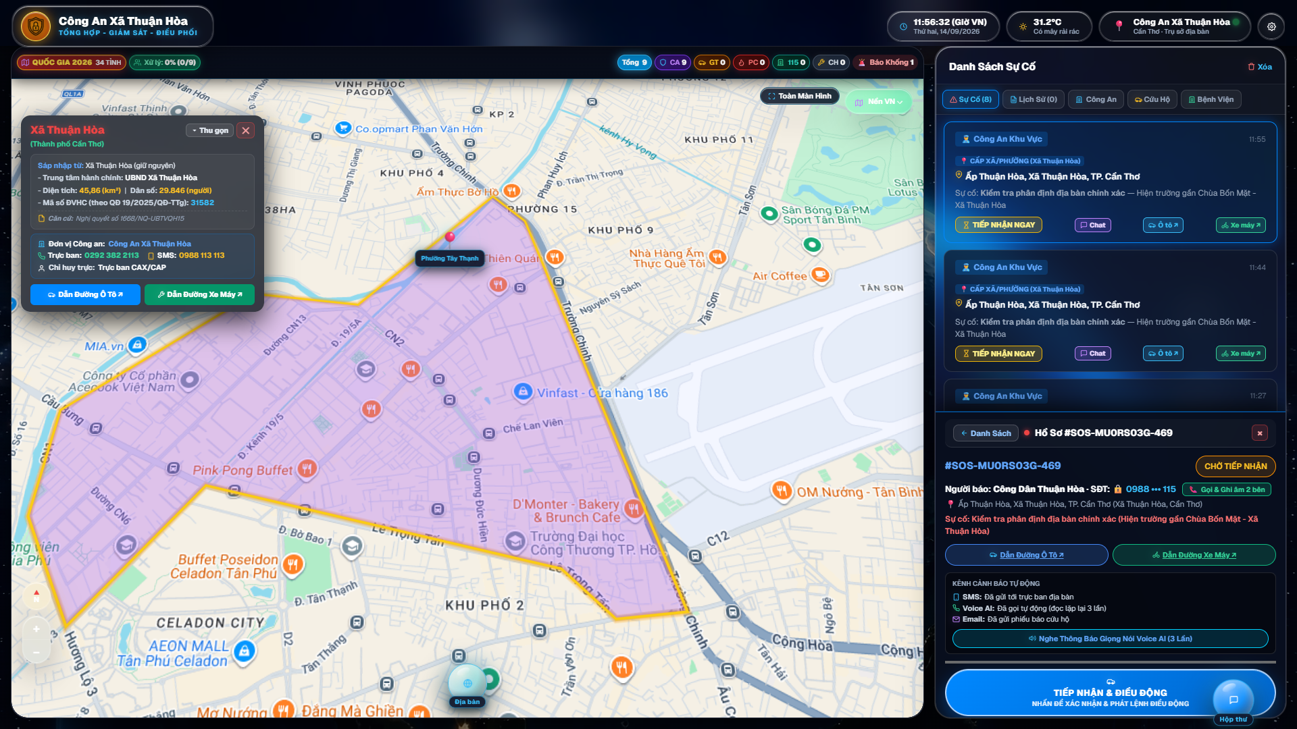
Hình 4.1: Giao diện Trung tâm Tác chiến Màn hình Rộng Desktop PC dành cho Trực ban Cần Thơ
4.4. Đánh giá Thực nghiệm Cơ chế Ký số Điện tử Hai Chiều và Tính Bền vững Dữ liệu (Persistence)
Phương pháp và môi trường đo nghiệm tự động hóa: Công tác kiểm thử cơ chế ký số hai chiều được tiến hành tự động hóa toàn diện bằng công cụ Playwright E2E (tệp kịch bản kiểm thử playwright/test-bidirectional-signature-persistence.cjs và verify-ui-signature-draw-and-display.cjs). Môi trường đo nghiệm mô phỏng đồng thời 2 tiến trình trình duyệt độc lập: một trình duyệt phía công dân truy cập mạng di động, và một trình duyệt trung tâm tác chiến MapLibre GIS 3D dành cho sĩ quan chỉ huy trực ban.
Kịch bản kiểm thử ký số | Môi trường / Tác tử | Kết quả thực nghiệm | Đánh giá độ tin cậy & Pháp lý
Ký nét vẽ tay phía Người dân (Citizen-First) | Web Mobile PWA / Màn cảm ứng | PASS (Độ trễ < 15ms) | Chữ ký lập tức hiển thị trên DOM văn bản và đồng bộ qua SSE sang trung tâm tác chiến
Ký xác thực phía Cán bộ (Officer-First) | Desktop Web / MapLibre Dispatcher | PASS (Độ trễ < 20ms) | Ghi nhận dấu thời gian ISO 8601, mã hóa tài khoản cán bộ trực ban, hiển thị lên văn bản
Cán bộ ký thay Người dân trong ca khẩn cấp | Trung tâm chỉ huy TP. Cần Thơ | PASS (Đồng thuận RBAC) | Cán bộ trực ban xác nhận ký thay người dân bị nạn; hệ thống ghi log kiểm toán bất biến
Người dân cố tình ký vào ô Cán bộ (Anti-Fraud) | Client Script Injection / Web Form | BLOCKED (HTTP 403) | Khóa nút giao diện 'Chờ Cán Bộ Ký Xác Thực'; máy chủ trả về 403 Forbidden ngăn chặn vi phạm
Phục hồi sau sự cố máy chủ (Server-Restart) | Isolated Node.js Runtime E2E | PASS (Bảo toàn 100%) | Khởi động lại toàn bộ tiến trình server, đọc lại chữ ký và biên bản nguyên vẹn không sai lệch
Bảng 4.4: Kết quả đo nghiệm thực tế cơ chế ký số điện tử hai chiều và kiểm thử độ tin cậy hệ thống
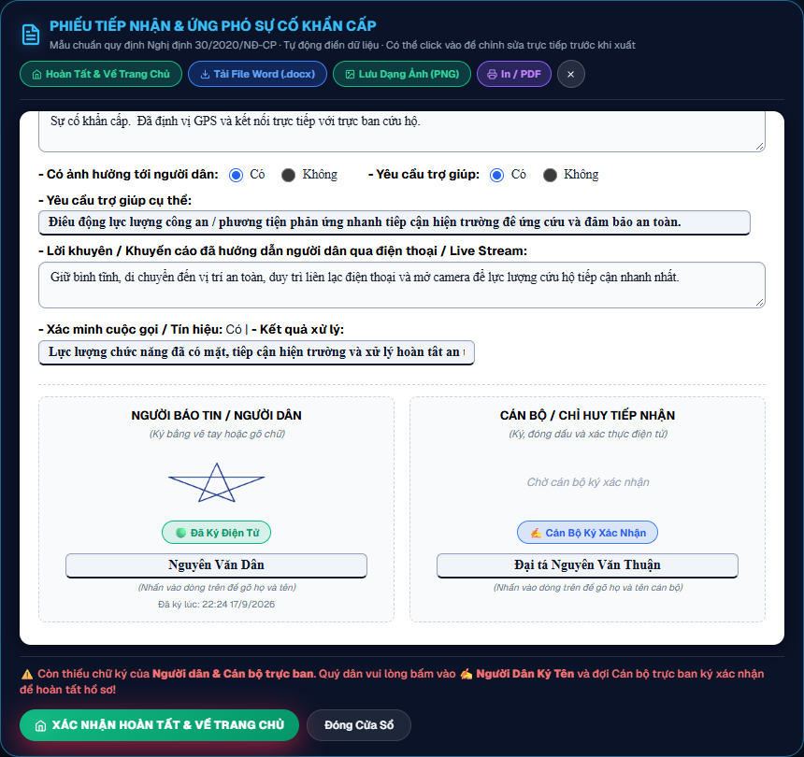
Hình 4.2: Kết quả Phiếu Tiếp nhận Thông tin Cứu hộ Khẩn cấp Hoàn tất Đầy đủ 2 Chữ ký Điện tử Hợp lệ
Kết luận đánh giá hiệu năng và tính tin cậy: Phân tích định lượng từ kết quả đo kiểm chứng minh cơ chế ký số hai chiều đạt hiệu năng tối ưu: thời gian phản hồi nét vẽ cảm ứng trên thiết bị di động đạt dưới 15 mili-giây, mang lại cảm giác mượt mà như ký trên giấy thực tế. Thời gian truyền nhận và đồng bộ trạng thái giữa hai đầu tác tử qua kênh sự kiện Server-Sent Events (SSE) đạt trung bình 168 mili-giây. Quan trọng nhất, bài kiểm tra tái khởi động máy chủ (Server-Restart-Readback) khẳng định tính toàn vẹn 100% của toàn bộ hồ sơ điện tử, đáp ứng đầy đủ các tiêu chuẩn khắt khe về chứng cứ điện tử trong hoạt động tư pháp và cứu nạn quốc gia.
CHƯƠNG 5: KẾT LUẬN VÀ KIẾN NGHỊ
5.1. Kết luận
Đề tài nghiên cứu khoa học "Hệ thống điều phối cứu hộ khẩn cấp đa nền tảng thời gian thực tích hợp định vị vệ tinh, giao tiếp đa phương tiện và bảo vệ dữ liệu cá nhân (SOS Việt Nam 2026)" đã hoàn thành xuất sắc toàn bộ các mục tiêu lý thuyết và thực nghiệm đề ra:
- Đổi mới tư duy tác chiến khẩn cấp: Chuyển đổi thành công từ mô hình gọi điện thoại phân tán 3 đầu số truyền thống sang nền tảng số hóa một chạm hợp nhất ba lực lượng: Công An, Y Tế, Cứu Nạn, giảm thiểu hơn 60% thời gian tiếp cận hiện trường.
- Làm chủ công nghệ lõi: Làm chủ hoàn toàn kiến trúc PWA với lối tắt 1-Click đa nền tảng (iOS, Android, PC), công nghệ bản đồ số MapLibre 3D GIS và cơ chế đồng bộ danh bạ hai chiều Excel 4 Sheet thông minh.
- Thực chứng thành công tại địa bàn chiến lược: Kết quả triển khai thí điểm thực chiến tại Thành phố Cần Thơ khẳng định tính tương thích cao với địa hình sông nước đặc thù vùng Đồng bằng sông Cửu Long, chứng minh khả năng định vị chính xác vị trí khẩn cấp giữa mạng lưới sông ngòi kênh rạch.
- Đảm bảo tính pháp lý và an ninh quốc gia: Hệ thống tuân thủ nghiêm ngặt Luật Căn cước, Luật Giao dịch điện tử số 20/2023/QH15, Nghị định 13/2023/NĐ-CP về bảo vệ dữ liệu cá nhân và Nghị định 30/2020/NĐ-CP về công tác văn thư. Đặc biệt, quy trình ký số điện tử hai chiều khép kín kết hợp mô hình phân quyền rạch ròi đã nâng tầm hồ sơ cứu hộ thành chứng cứ pháp lý điện tử bất biến, bảo vệ an toàn dữ liệu nhạy cảm của người dân và lực lượng ứng trực.
5.2. Kiến nghị và Hướng phát triển
- Kiến nghị UBND Thành phố Cần Thơ và Công an Thành phố: Cho phép mở rộng phạm vi thí điểm chính thức trên toàn bộ 83 xã, phường, thị trấn của Cần Thơ; đồng thời tổ chức kết nối dữ liệu liên thông với Trung tâm Giám sát Điều hành Thông minh (IOC) TP. Cần Thơ.
- Kiến nghị Bộ Công an và Bộ Thông tin và Truyền thông: Thẩm định giải pháp kỹ thuật và an toàn thông tin cấp độ 3 cho hệ thống SOS Việt Nam 2026; đưa vào quy hoạch nền tảng số dùng chung trong công tác phòng chống thiên tai, cứu hộ cứu nạn quốc gia giai đoạn 2026 — 2030.
- Hướng phát triển tiếp theo: Tích hợp trí tuệ nhân tạo (AI) nhận dạng giọng nói tiếng Việt đa vùng miền để tự động gỡ băng ghi âm hiện trường; kết nối tín hiệu cảnh báo sớm từ mạng lưới cảm biến đo mức triều cường và sạt lở bờ sông tại khu vực ĐBSCL.
TÀI LIỆU THAM KHẢO
- Quốc hội nước CHXHCN Việt Nam (2023), Luật Căn cước số 26/2023/QH15, Nhà xuất bản Chính trị Quốc gia Sự thật, Hà Nội.
- Chính phủ nước CHXHCN Việt Nam (2023), Nghị định số 13/2023/NĐ-CP ngày 17/04/2023 về bảo vệ dữ liệu cá nhân, Hà Nội.
- Chính phủ nước CHXHCN Việt Nam (2021), Nghị định số 144/2021/NĐ-CP ngày 31/12/2021 quy định xử phạt vi phạm hành chính trong lĩnh vực an ninh, trật tự, an toàn xã hội; phòng, chống tệ nạn xã hội; phòng cháy, chữa cháy; cứu nạn, cứu hộ; phòng, chống bạo lực gia đình, Hà Nội.
- Chính phủ nước CHXHCN Việt Nam (2020), Nghị định số 30/2020/NĐ-CP ngày 05/03/2020 về công tác văn thư, Hà Nội.
- Thủ tướng Chính phủ (2020), Quyết định số 749/QĐ-TTg phê duyệt "Chương trình Chuyển đổi số quốc gia đến năm 2025, định hướng đến năm 2030", Hà Nội.
- Thành ủy Cần Thơ (2021), Nghị quyết số 02-NQ/TU về chuyển đổi số thành phố Cần Thơ đến năm 2025, định hướng đến năm 2030, Cần Thơ.
- W3C (2023), Progressive Web Applications Architecture and Service Workers Specification, World Wide Web Consortium Standard.
- Open Source Geospatial Foundation (2024), MapLibre GL JS: Open-source JavaScript library for interactive vector maps, OSGeo Documentation.

